Resolución del Pleno del Instituto de Transparencia, Acceso a la Información Pública y Protección de Datos Personales del Estado de México y Municipios, con domicilio en Metepec, Estado de México, de fecha veintiocho de octubre de dos mil veinte.
VISTO el expediente formado con motivo del recurso de revisión 03372/INFOEM/IP/RR/2020, promovido por una persona de manera anónima a quien en lo sucesivo se le denominara EL RECURRENTE, en contra de la falta de respuesta de parte de la Fiscalía General de Justicia del Estado de México, en lo sucesivo EL SUJETO OBLIGADO, se procede a dictar la presente resolución con base en lo siguiente:
RESULTANDO
I. En fecha dieciocho de mayo de dos mil veinte, EL RECURRENTE presentó a través del Sistema de Acceso a la Información Mexiquense, en lo subsecuente EL SAIMEX ante EL SUJETO OBLIGADO, la solicitud de acceso a la información pública, a la que se le asignó el número de expediente 00383/FGJ/IP/2020, mediante la cual requirió:
“Solicitó de la manera más atenta y respetuosa, tenga bien informarme lo siguiente: 1.- Personal que labora en el departamento médico forense (médicos forenses, peritos, auxiliares y abogados) de la fiscalía regional de Naucalpan, Estado de México. 2.- Solicito, los libros de registro y expedientes tanto del personal como del servicio prestado del año en curso desglosado por día y mes. (hasta la fecha de mi solicitud) 3.- Solicito, el ingreso y salida de cadáveres de ser necesario en versión pública. (Del presente año desglosado por día y mes, hasta la fecha de mi solicitud) 4.- Cuantas autopsias de cadáveres se han llevado en el Ministerio Público de Naucalpan y a que nombres y edad de los cadáveres. (Del presente año desglosado por día y mes, hasta la fecha de mi solicitud) 5.- ¿Cuantos levantamientos de cadáveres, se han realizado en el Municipio de Naucalpan? Desglosado por colonia y causa de muerte. (Del presente año desglosado por día y mes, hasta la fecha de mi solicitud).” (Sic)
MODALIDAD DE ENTREGA: Vía SAIMEX.
II. En cumplimiento al artículo 162 de la Ley de Transparencia y Acceso a la Información Pública del Estado de México y Municipios, el doce de agosto de dos mil veinte, la Titular de la Unidad de Transparencia del SUJETO OBLIGADO, turnó el requerimiento de información al Servidor Público Habilitado que estimo competente mismo que no fue atendido quedando pendiente de respuesta; tal y como, se aprecia en la imagen siguiente:
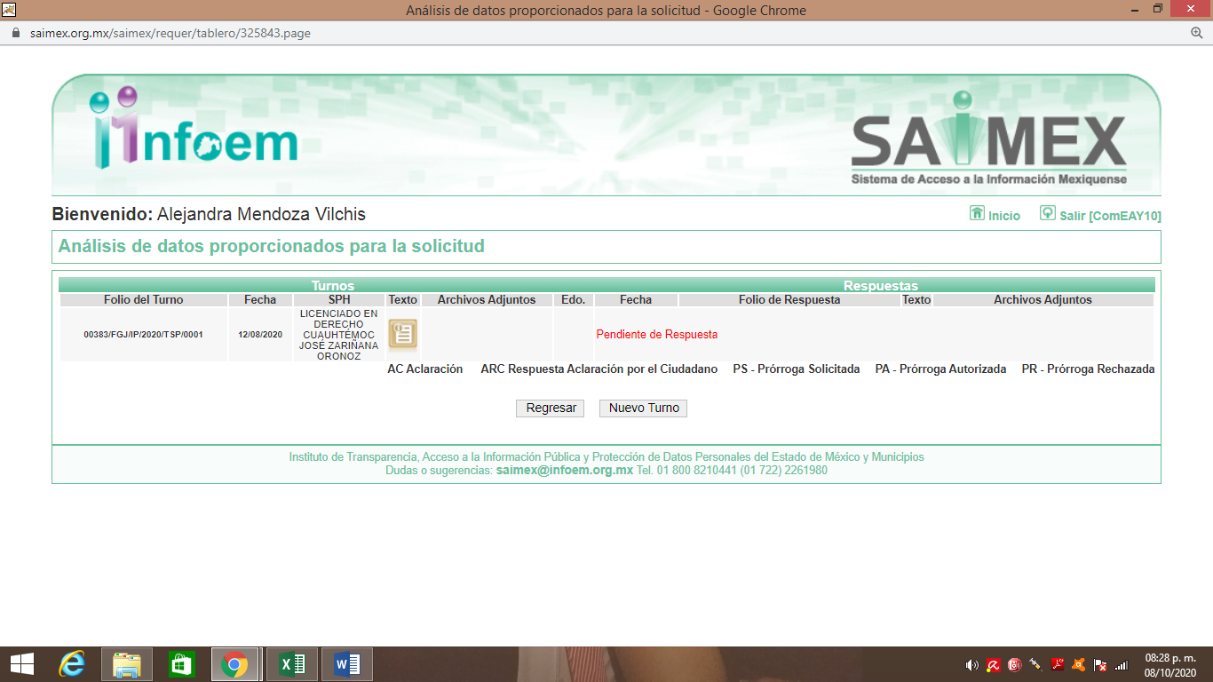
III. Cabe destacar que, EL SUJETO OBLIGADO fue omiso en dar respuesta a la solicitud de información.
IV. Inconforme con la falta de respuesta, el veinticinco de mayo de dos mil veinte, EL RECURRENTE interpuso el recurso de revisión objeto del presente estudio, al que se le asignó el número al rubro citado, en el que señaló como acto impugnado lo siguiente:
“La falta de respuesta a mi solicitud de información.” (sic)
Asimismo, EL RECURRENTE indicó como razones o motivos de inconformidad, lo siguiente:
“Toda vez, que este Sujeto Obligado viola mi derecho fundamental de acceso a la información pública, por no contestar a mi solicitud de información en los términos que establece el acuse a mi solicitud y la propia ley.” (sic)
V. En fecha veinticinco de mayo de dos mil veinte, el recurso de revisión que se trata se envió electrónicamente al Instituto de Transparencia, Acceso a la Información Pública y Protección de Datos Personales del Estado de México y Municipios y con fundamento en el artículo 185, fracción I de la Ley de Transparencia y Acceso a la Información Pública del Estado de México y Municipios, el cual se turnó a través del SAIMEX a la Comisionada Ponente a efecto de que decretara su admisión o desechamiento.
VI. El treinta y uno de agosto de dos mil veinte, atento a lo dispuesto en el artículo 185, fracciones I, II y IV, de la Ley de Transparencia y Acceso a la Información Pública del Estado de México y Municipios, se acordó la admisión a trámite del referido recurso de revisión; así como, la integración del expediente respectivo, mismo que se puso disposición de las partes, para que en el plazo máximo de siete días hábiles, EL RECURRENTE realizara manifestaciones, alegatos y ofreciera las pruebas que a su derecho conviniera y, en el caso del SUJETO OBLIGADO, para que exhibiera los Informes Justificados correspondientes.
VII. Conforme a las constancias del SAIMEX se desprende que atento a lo dispuesto en el artículo 185 de la Ley de Transparencia y Acceso a la Información Pública del Estado de México y Municipios, dentro del término legalmente concedido al RECURRENTE, éste no realizó manifestaciones, ni presentó pruebas o alegatos.
Por su parte EL SUJETO OBLIGADO en fecha ocho de septiembre del presente año, rindió su informe justificado, adjuntando los archivos electrónicos que a continuación se insertan:
- INF 03372_2019_02_06_22_02_57_543.pdf

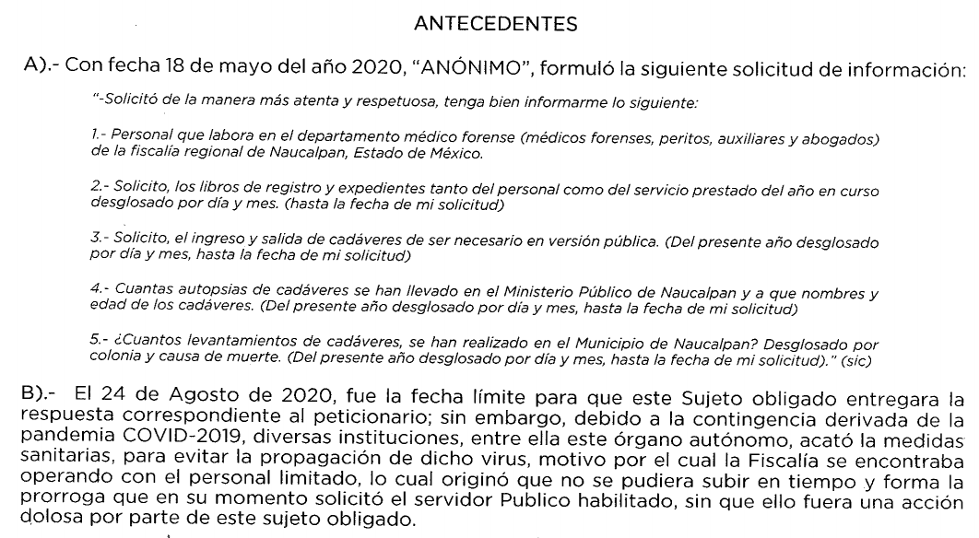
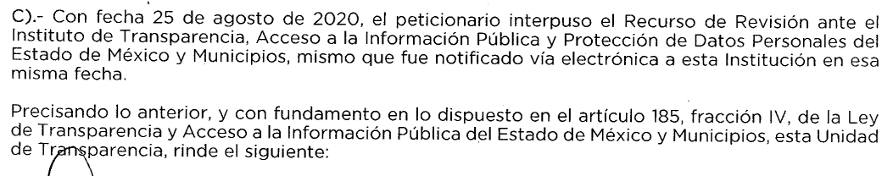
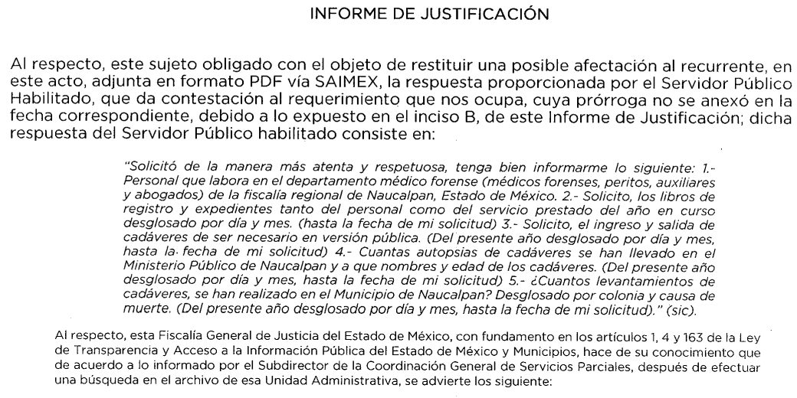
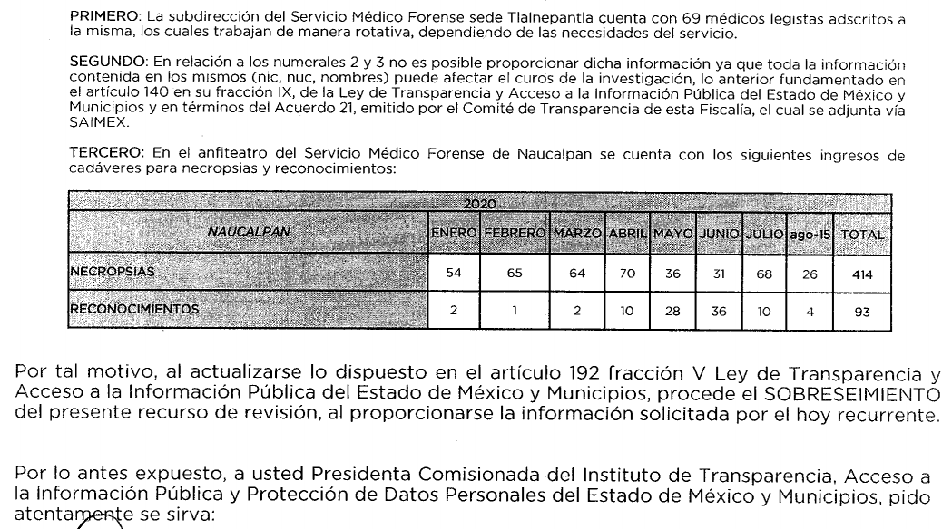

- REMI OF RR03372_2019_02_06_22_01_27_163.pdf

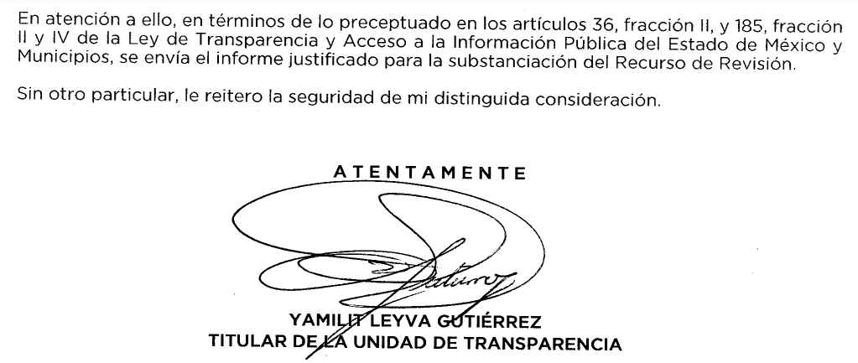
- RES 383_2019_02_06_22_07_04_178.pdf
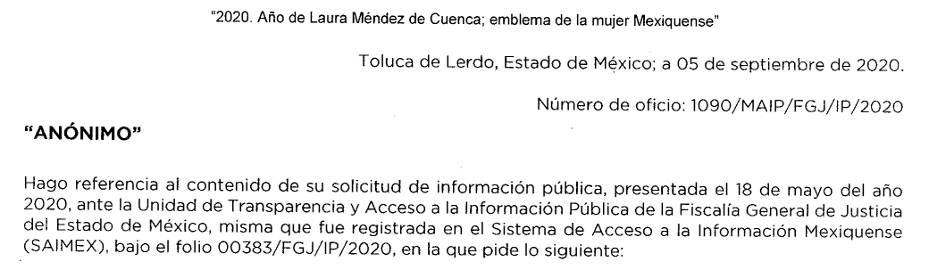
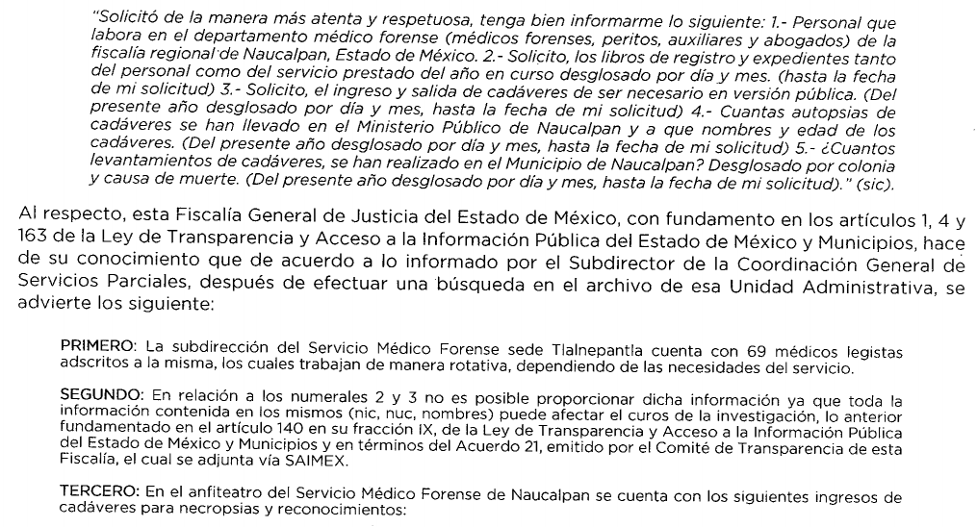
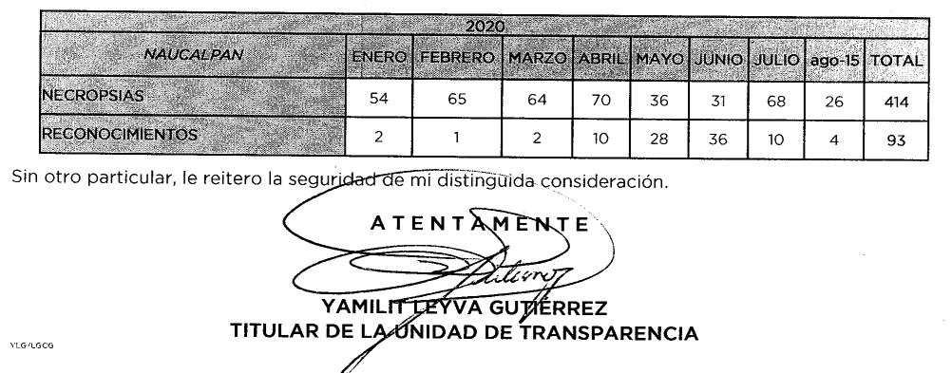
- ACUERDO 21_2019_02_06_22_06_09_515.pdf
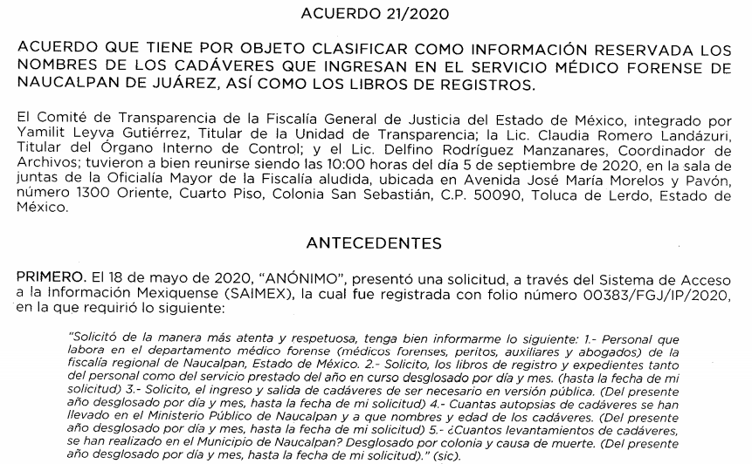
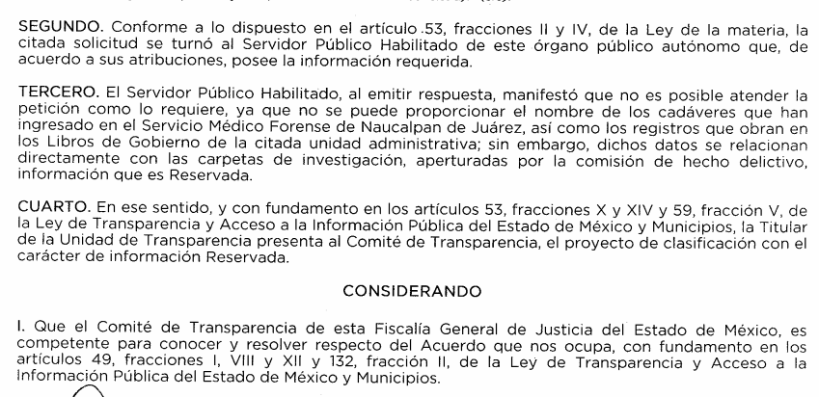
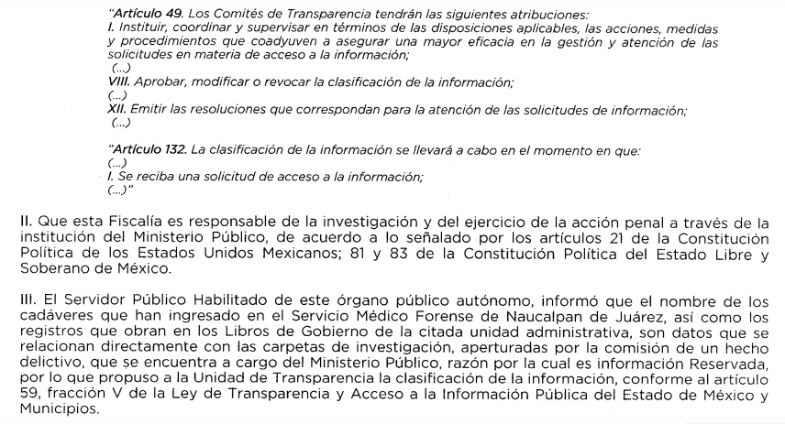
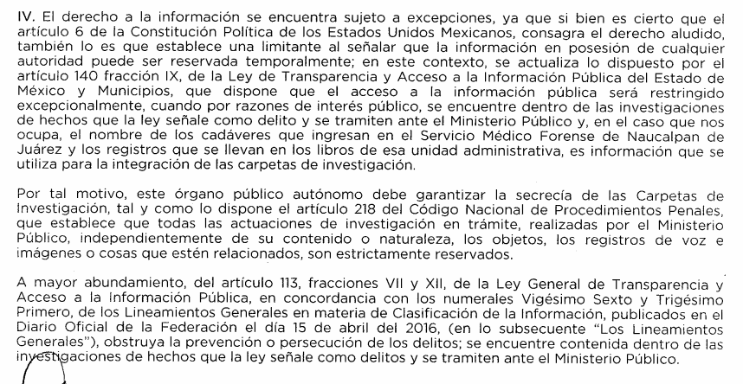

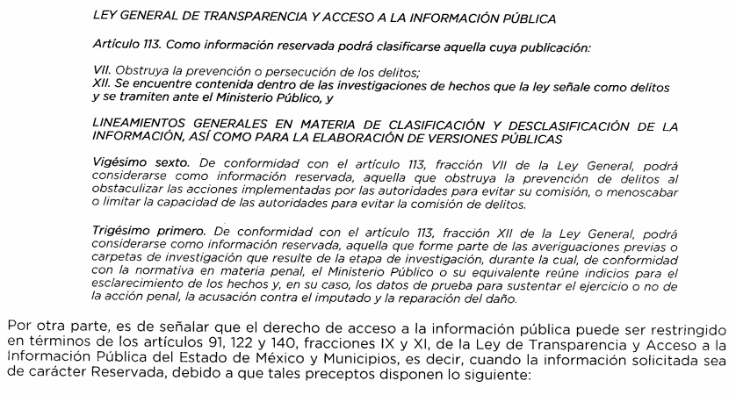
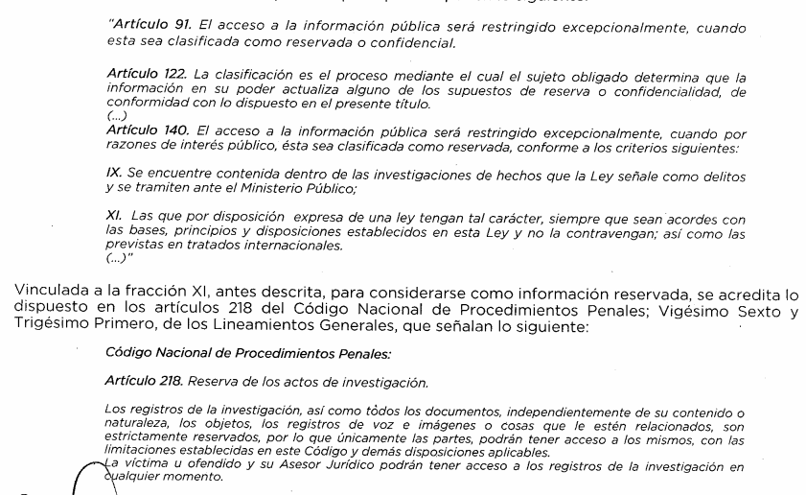
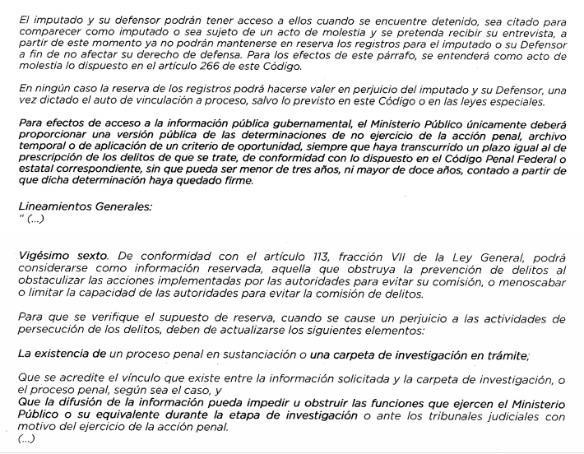
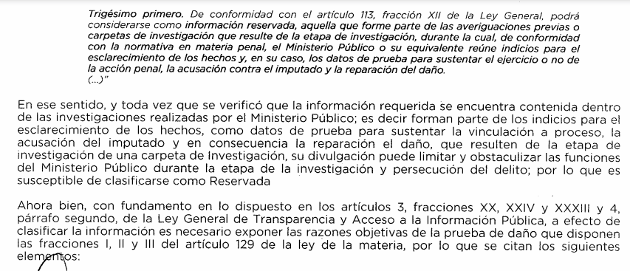
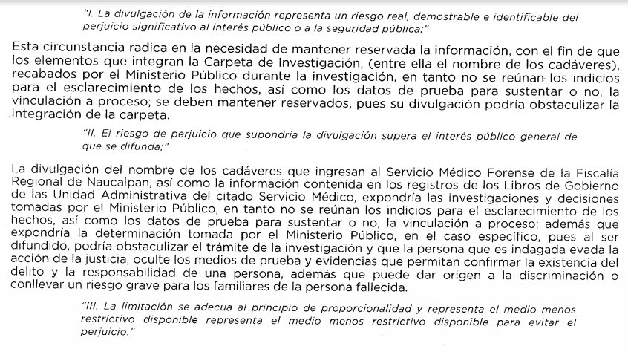
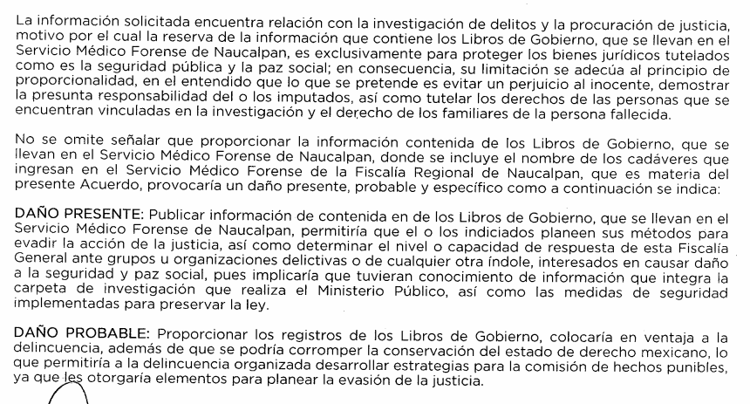
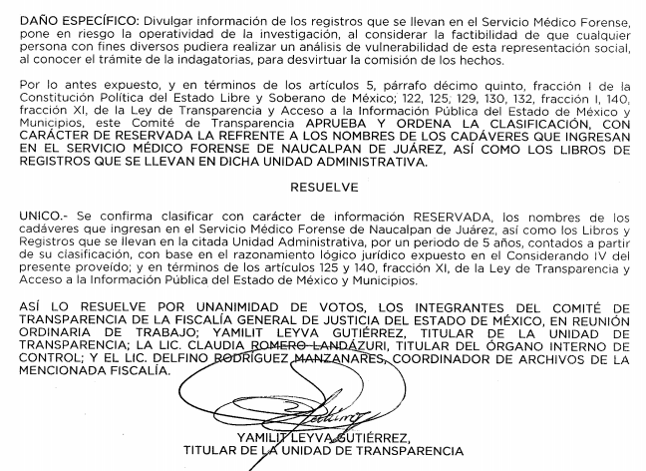
VIII. Una vez analizado el estado procesal que guardaba el expediente, en fecha veintiuno de septiembre de dos mil veinte, la Comisionada Ponente acordó el cierre de instrucción; así como, la remisión del mismo a efecto de ser resuelto, de conformidad con lo establecido en el artículo 185, fracciones VI y VIII de la Ley de Transparencia y Acceso a la Información Pública del Estado de México y Municipios.
IX. En fecha trece de octubre de dos mil veinte, la Comisionada Ponente acordó ampliar el plazo para resolver el recurso de revisión de mérito, por un periodo de hasta quince días hábiles, de conformidad con el artículo 181, tercer párrafo de la Ley de Transparencia y Acceso a la Información Pública del Estado de México y Municipios; y,
CONSIDERANDO
PRIMERO. Competencia. Este Instituto de Transparencia, Acceso a la Información Pública y Protección de Datos Personales del Estado de México y Municipios, es competente para conocer y resolver los presentes recursos, conforme a lo dispuesto en los artículos 6, Letra A de la Constitución Política de los Estados Unidos Mexicanos; 5, párrafos vigésimo segundo, vigésimo tercero y vigésimo cuarto, fracciones IV y V de la Constitución Política del Estado Libre y Soberano de México; 1, 2, fracción II, 13, 29, 36, fracciones I y II, 176, 178, 179, 181, párrafo tercero y 185 de la Ley de Transparencia y Acceso a la Información Pública del Estado de México y Municipios; y 9, fracciones I y XXIV y 11 del Reglamento Interior del Instituto de Transparencia, Acceso a la Información Pública y Protección de Datos Personales del Estado de México y Municipios.
SEGUNDO. Interés. El recurso de revisión fue interpuesto por parte legítima, en atención a que se presentó por EL RECURRENTE, quien es la misma persona que formuló la solicitud de información pública.
TERCERO. Oportunidad. Es de precisar que la Ley de Transparencia y Acceso a la Información Pública del Estado de México y Municipios, describe el mecanismo de procedencia de los recursos de revisión, como se puede apreciar en el siguiente artículo:
“Artículo 163. La Unidad de Transparencia deberá notificar la respuesta a la solicitud al interesado en el menor tiempo posible, que no podrá exceder de quince días hábiles, contados a partir del día siguiente a la presentación de aquélla.
Excepcionalmente, el plazo referido en el párrafo anterior podrá ampliarse hasta por siete días hábiles más, siempre y cuando existan razones fundadas y motivadas, las cuales deberán ser aprobadas por el Comité de Transparencia, mediante la emisión de una resolución que deberá notificarse al solicitante, antes de su vencimiento. No podrán invocarse como causales de ampliación del plazo motivos que supongan negligencia o descuido del sujeto obligado en el desahogo de la solicitud.” (Sic)
De la interpretación al precepto legal inserto, se obtiene que el plazo que les asiste a los Sujetos Obligados para entregar la respuesta a una solicitud de información pública es de quince días hábiles posteriores a la presentación de ésta; sin embargo, en aquellos casos en que transcurre el referido plazo de quince días hábiles, sin que los Sujetos Obligados entreguen la respuesta a la solicitud de información, ésta se considera negada; por lo que, al solicitante le asiste el derecho para poder presentar el recurso de revisión correspondiente.
Derivado de lo anterior, se constituye la figura jurídica de la NEGATIVA FICTA, cuya esencia consiste en atribuir un efecto negativo al silencio de la autoridad administrativa frente a las instancias y solicitudes que hagan los particulares.
Por su parte, el artículo 178 de la Ley de Transparencia y Acceso a la Información Pública del Estado de México y Municipios, establece:
“Artículo 178. El solicitante podrá interponer, por sí mismo o a través de su representante, de manera directa o por medios electrónicos, recurso de revisión ante el Instituto o ante la Unidad de Transparencia que haya conocido de la solicitud dentro de los quince días hábiles, siguientes a la fecha de la notificación de la respuesta.

A falta de respuesta del sujeto obligado, dentro de los plazos establecidos en esta Ley, a una solicitud de acceso a la información pública, el recurso podrá ser interpuesto en cualquier momento, acompañado con el documento que pruebe la fecha en que presentó la solicitud.
En el caso de que se interponga ante la Unidad de Transparencia, ésta deberá remitir el recurso de revisión al Instituto a más tardar al día siguiente de haberlo recibido.” (Sic)
De lo anterior, se advierte que el recurso de revisión se ha de interponer dentro del plazo de quince días hábiles contados a partir del día siguiente al en que la particular tiene conocimiento de la resolución respectiva, de ahí que para que, el plazo de referencia empiece a computarse necesariamente tiene que existir una respuesta expresa por parte del SUJETO OBLIGADO; sin embargo, tratándose de negativa ficta no existe resolución que se haga del conocimiento del particular a partir de la cual pueda computarse dicho plazo, por tal motivo es pertinente establecer que no existe plazo para la interposición del recurso de revisión.
Ello, encuentra sustento en el Criterio de Interpretación en el orden administrativo número 001-15, emitido por el Pleno del Instituto de Transparencia y Acceso a la Información Pública del Estado de México y Municipios, en la Sexta Sesión Ordinaria, celebrada el diecisiete de febrero del dos mil quince, relativo a la interposición del recurso de revisión en cualquier tiempo cuando exista negativa ficta, que es del tenor literal siguiente:
“Criterio 0001-15
NEGATIVA FICTA. PLAZO PARA INTERPONER EL RECURSO DE REVISIÓN TRATÁNDOSE DE. El artículo 48, párrafo tercero de la Ley de Transparencia y Acceso a la Información Pública del Estado de México y Municipios establece que, cuando no se entregue la respuesta a la solicitud dentro del plazo de 15 días establecidos en el artículo 46 de la Ley de la materia, se entenderá por negada la solicitud y podrá interponerse el recurso correspondiente. Por su parte, el artículo 72 del mismo ordenamiento legal establece el plazo de 15 días para interponer el recurso de revisión a partir del día siguiente al que tuvo conocimiento de la respuesta recaída a su solicitud, sin que se establezca excepción alguna tratándose de una falta de respuesta del sujeto obligado. Así, entonces, resulta evidente que, al no emitirse respuesta dentro del plazo establecido, se genera la ficción legal de una respuesta en sentido negativo; en el entendido de que el plazo para impugnar esa negativa podrá ser en cualquier tiempo y hasta en tanto no se dicte resolución expresa; es decir, mientras no haya respuesta por parte del Sujeto Obligado, momento a partir del cual deberá computarse el plazo previsto en el artículo 72 de la citada Ley.” (Sic)
En ese tenor, si el recurso de revisión que nos ocupa, se interpuso el veinticinco de agosto de dos mil veinte, éste se encuentra dentro de los márgenes temporales previstos en el citado precepto legal y, por tanto, se considera oportuno.
CUARTO. Procedibilidad. Se considera importante abordar el análisis de los requisitos de procedibilidad del recurso de revisión; así, tenemos que el artículo 180 de la Ley de Transparencia y Acceso a la Información Pública del Estado de México y Municipios, establece lo siguiente:
“Artículo 180. El recurso de revisión contendrá:
I. El sujeto obligado ante la cual se presentó la solicitud;
II. El nombre del solicitante que recurre o de su representante y, en su caso, del tercero interesado, así como la dirección o medio que señale para recibir notificaciones;
III. El número de folio de respuesta de la solicitud de acceso;
IV. La fecha en que fue notificada la respuesta al solicitante o tuvo conocimiento del acto reclamado, o de presentación de la solicitud, en caso de falta de respuesta;
V. El acto que se recurre;
VI. Las razones o motivos de inconformidad;
VII. La copia de la respuesta que se impugna y, en su caso, de la notificación correspondiente, en el caso de respuesta de la solicitud; y
VIII. Firma del recurrente, en su caso, cuando se presente por escrito, requisito sin el cual se dará trámite al recurso.
Adicionalmente, se podrán anexar las pruebas y demás elementos que considere procedentes someter a juicio del Instituto.
En ningún caso será necesario que el particular ratifique el recurso de revisión interpuesto.
En caso de que el recurso se interponga de manera electrónica no será indispensable que contengan los requisitos establecidos en las fracciones II, IV, VII y VIII.”
En principio, de una interpretación del artículo transcrito se observan los requisitos que deberán contener los recursos de revisión; sobre el particular, de la revisión del expediente electrónico del SAIMEX se desprende que la parte solicitante y ahora RECURRENTE, en ejercicio de su derecho de acceso a la información pública, no proporcionó su nombre completo para que sea identificada, ni se tiene la certeza sobre su identidad, lo que en estricto sentido provoca que no se colmen los requisitos establecidos en el citado artículo 180 de la Ley de Transparencia.
Empero, debe destacarse que el artículo 15 de Ley de Transparencia y Acceso a la Información Pública del Estado de México y Municipios prevé que toda persona tendrá acceso a la información sin necesidad de acreditar interés alguno o justificar su utilización, de lo que se infiere que para el ejercicio del derecho de acceso a la información pública, el nombre no es un requisito sine qua non que los particulares y, en su caso, los recurrentes deban señalar, por el contrario la Ley de Transparencia prevé en su artículo 155, párrafo segundo la posibilidad de que las solicitudes de información sean anónimas, con nombre incompleto o seudónimo.
Correlativo a ello, cabe mencionar que los artículos 6, Apartado A, de la Constitución Política de los Estados Unidos Mexicanos y 5 párrafos vigésimo segundo, vigésimo tercero y vigésimo cuarto de la Constitución Política del Estado Libre y Soberano de México, garantizan el ejercicio del derecho de acceso a la información pública, toda vez que disponen que toda persona sin necesidad de acreditar interés alguno o justificar su utilización, tendrá acceso gratuito a la información pública; preceptos cuyo texto y sentido literal es el siguiente:
Constitución Política de los Estados Unidos Mexicanos
“Artículo 6o. La manifestación de las ideas no será objeto de ninguna inquisición judicial o administrativa, sino en el caso de que ataque a la moral, la vida privada o los derechos de terceros, provoque algún delito, o perturbe el orden público; el derecho de réplica será ejercido en los términos dispuestos por la ley. El derecho a la información será garantizado por el Estado.
Toda persona tiene derecho al libre acceso a información plural y oportuna, así como a buscar, recibir y difundir información e ideas de toda índole por cualquier medio de expresión.
Para efectos de lo dispuesto en el presente artículo se observará lo siguiente:
A. Para el ejercicio del derecho de acceso a la información, la Federación, los Estados y el Distrito Federal, en el ámbito de sus respectivas competencias, se regirán por los siguientes principios y bases:
I. Toda la información en posesión de cualquier autoridad, entidad, órgano y organismo de los Poderes Ejecutivo, Legislativo y Judicial, órganos autónomos, partidos políticos, fideicomisos y fondos públicos, así como de cualquier persona física, moral o sindicato que reciba y ejerza recursos públicos o realice actos de autoridad en el ámbito federal, estatal y municipal, es pública y sólo podrá ser reservada temporalmente por razones de interés público y seguridad nacional, en los términos que fijen las leyes. En la interpretación de este derecho deberá prevalecer el principio de máxima publicidad. Los sujetos obligados deberán documentar todo acto que derive del ejercicio de sus facultades, competencias o funciones, la ley determinará los supuestos específicos bajo los cuales procederá la declaración de inexistencia de la información.
II. La información que se refiere a la vida privada y los datos personales será protegida en los términos y con las excepciones que fijen las leyes.
III. Toda persona, sin necesidad de acreditar interés alguno o justificar su utilización, tendrá acceso gratuito a la información pública, a sus datos personales o a la rectificación de éstos.
IV. Se establecerán mecanismos de acceso a la información y procedimientos de revisión expeditos que se sustanciarán ante los organismos autónomos especializados e imparciales que establece esta Constitución.
V. Los sujetos obligados deberán preservar sus documentos en archivos administrativos actualizados y publicarán, a través de los medios electrónicos disponibles, la información completa y actualizada sobre el ejercicio de los recursos públicos y los indicadores que permitan rendir cuenta del cumplimiento de sus objetivos y de los resultados obtenidos.
VI. Las leyes determinarán la manera en que los sujetos obligados deberán hacer pública la información relativa a los recursos públicos que entreguen a personas físicas o morales.
VII. La inobservancia a las disposiciones en materia de acceso a la información pública será sancionada en los términos que dispongan las leyes.
VIII. La Federación contará con un organismo autónomo, especializado, imparcial, colegiado, con personalidad jurídica y patrimonio propio, con plena autonomía técnica, de gestión, capacidad para decidir sobre el ejercicio de su presupuesto y determinar su organización interna, responsable de garantizar el cumplimiento del derecho de acceso a la información pública y a la protección de datos personales en posesión de los sujetos obligados en los términos que establezca la ley.
…
La ley establecerá aquella información que se considere reservada o confidencial.”
Constitución Política del Estado Libre y Soberano de México
“Artículo 5. …
El derecho a la información será garantizado por el Estado. La ley establecerá las previsiones que permitan asegurar la protección, el respeto y la difusión de este derecho.
Para garantizar el ejercicio del derecho de transparencia, acceso a la información pública y protección de datos personales, los poderes públicos y los organismos autónomos, transparentarán sus acciones, en términos de las disposiciones aplicables, la información será oportuna, clara, veraz y de fácil acceso.
Este derecho se regirá por los principios y bases siguientes:
I. Toda la información en posesión de cualquier autoridad, entidad, órgano y organismos de los Poderes Ejecutivo, Legislativo y Judicial, órganos autónomos, partidos políticos, fideicomisos y fondos públicos estatales y municipales, así como del gobierno y de la administración pública municipal y sus organismos descentralizados, asimismo de cualquier persona física, jurídica colectiva o sindicato que reciba y ejerza recursos públicos o realice actos de autoridad en el ámbito estatal y municipal, es pública y sólo podrá ser reservada temporalmente por razones previstas en la Constitución Política de los Estados Unidos Mexicanos de interés público y seguridad, en los términos que fijen las leyes. En la interpretación de este derecho deberá prevalecer el principio de máxima publicidad. Los sujetos obligados deberán documentar todo acto que derive del ejercicio de sus facultades, competencias o funciones, la ley determinará los supuestos específicos bajo los cuales procederá la declaración de inexistencia de la información.
II. La información referente a la intimidad de la vida privada y la imagen de las personas será protegida a través de un marco jurídico rígido de tratamiento y manejo de datos personales, con las excepciones que establezca la ley reglamentaria.
III. Toda persona, sin necesidad de acreditar interés alguno o justificar su utilización, tendrá acceso gratuito a la información pública, a sus datos personales o a la rectificación de éstos.
IV. Se establecerán mecanismos de acceso a la información y procedimientos de revisión expeditos que se sustanciarán ante el organismo autónomo especializado e imparcial que establece esta Constitución.
V. Los procedimientos de acceso a la información pública, de acceso, corrección y supresión de datos personales, así como los recursos de revisión derivados de los mismos, podrán tramitarse por medios electrónicos, a través de un sistema automatizado que para tal efecto establezca la ley reglamentaria y el organismo autónomo garante en el ámbito de su competencia. Las resoluciones que correspondan a estos procedimientos se sistematizarán para favorecer su consulta.
VI. Los sujetos obligados deberán preservar sus documentos en archivos administrativos actualizados y publicarán, a través de los medios electrónicos disponibles, la información completa y actualizada sobre el ejercicio de los recursos públicos y los indicadores que permitan rendir cuenta del cumplimiento de sus objetivos y los resultados obtenidos.
VII. La ley reglamentaria, determinará la manera en que los sujetos obligados deberán hacer pública la información relativa a los recursos públicos que entreguen a personas físicas o jurídicas colectivas.”
(Énfasis añadido)
Por otra parte, del contenido del artículo 1 de la Constitución Política de los Estados Unidos Mexicanos, se destaca lo siguiente:
“Artículo 1o. En los Estados Unidos Mexicanos todas las personas gozarán de los derechos humanos reconocidos en esta Constitución y en los tratados internacionales de los que el Estado Mexicano sea parte, así como de las garantías para su protección, cuyo ejercicio no podrá restringirse ni suspenderse, salvo en los casos y bajo las condiciones que esta Constitución establece.
Las normas relativas a los derechos humanos se interpretarán de conformidad con esta Constitución y con los tratados internacionales de la materia favoreciendo en todo tiempo a las personas la protección más amplia.
Todas las autoridades, en el ámbito de sus competencias, tienen la obligación de promover, respetar, proteger y garantizar los derechos humanos de conformidad con los principios de universalidad, interdependencia, indivisibilidad y progresividad. En consecuencia, el Estado deberá prevenir, investigar, sancionar y reparar las violaciones a los derechos humanos, en los términos que establezca la ley.”
(Énfasis añadido)
En esa virtud, de una interpretación sistemática, armónica y progresiva del derecho humano de acceso a la información pública se reitera que toda persona, sin necesidad de acreditar interés alguno o justificar su utilización, deberá tener acceso a la información pública, es decir, dicho derecho fundamental exime a quien lo ejerce, de acreditar su legitimación en la causa o su interés en el asunto, lo que permite la posibilidad de que inclusive, la solicitud de acceso a la información pueda ser anónima o no contener un nombre que identifique al solicitante o que permita tener certeza sobre su identidad.
Robustece lo anterior, el Criterio 6/2014 del entonces Instituto Federal de Acceso a la Información y Protección de Datos (IFAI), ahora INAI, el cual se reproduce para una mayor referencia:
“Acceso a información gubernamental. No debe condicionarse a que el solicitante acredite su personalidad, demuestre interés alguno o justifique su utilización. De conformidad con lo dispuesto en los artículos 6o., apartado A, fracción III de la Constitución Política de los Estados Unidos Mexicanos, y 1º, 2º, 4º y 40 de la Ley Federal de Transparencia y Acceso a la Información Pública Gubernamental, la respuesta a una solicitud de acceso a información y entrega de la misma, no debe estar condicionada a que el particular acredite su personalidad, demuestre interés alguno o justifique su utilización, en virtud de que los sujetos obligados no deben requerir al solicitante mayores requisitos que los establecidos en la Ley. En este sentido, las dependencias y entidades, sólo deberán asegurarse de que, en su caso, se haya cubierto el pago de reproducción y envío de la información, mediante la exhibición del recibo correspondiente.”
En ese orden de ideas, se estima que el requerimiento relativo al nombre como presupuesto de procedibilidad podría limitar el ejercicio del derecho de acceso a la información pública, debido a que el hecho de solicitar la identificación del RECURRENTE, a través de dicho dato personal, en ciertos extremos se equipara a una exigencia acerca de su interés o justificación de su utilización, lo que materialmente haría nugatorio un derecho fundamental.
Aunado a ello, para el estudio de la materia sobre la que se resuelve el recurso de revisión, resulta intrascendente el nombre de la persona que lo hubiere promovido, en virtud de que tanto la Constitución Federal, como la Constitución Política del Estado Libre y Soberano de México, reconocen la prerrogativa de los individuos para no acreditar dicho interés o justificar su utilización, por lo que este Órgano Garante en la materia, se encuentra impedido para realizar dicho análisis, en la inteligencia de que al limitar un derecho humano, como lo es el derecho de acceso a la información pública, por una cuestión procedimental.
En consecuencia, dado lo expuesto y fundado con anterioridad, se estima que el requisito relativo al nombre del RECURRENTE no constituye un presupuesto indispensable de procedibilidad del recurso de revisión, en términos de los artículos 25 de la Convención Americana de Derechos Humanos, 1, párrafos segundo y tercero, 6, apartado A, fracciones III y IV de la Constitución Política de los Estados Unidos Mexicanos y 5, párrafo vigésimo segundo de la Constitución Política del Estado Libre y Soberano de México debido a que el acceso a la información pública es un derecho humano que no requiere legitimación en la causa, sino que únicamente basta con que se encuentre legitimado en el procedimiento de recurso de revisión, circunstancia que se acredita en las constancias electrónicas del expediente, de las que se desprende que EL RECURRENTE, es la misma persona que realizó la solicitud de acceso a la información pública que ahora se impugna.
Aunado a lo anterior, el propio artículo 180 en su último párrafo establece que cuando el recurso se interponga de manera electrónica no será indispensable que contengan determinados requisitos, entre ellos, el nombre del RECURRENTE; por lo que, en el presente caso, al haber sido presentado el recurso de revisión vía SAIMEX, dicho requisito resulta innecesario.
QUINTO. Estudio y resolución del asunto. Del análisis efectuado, se advierte que el Recurso de Revisión de que se trata es procedente; toda vez, que se actualiza la hipótesis prevista en la fracción VII del artículo 179 de la Ley de la materia, que a la letra dice:
“Artículo 179. El recurso de revisión es un medio de protección que la Ley otorga a los particulares, para hacer valer su derecho de acceso a la información pública, y procederá en contra de las siguientes causas:
…
VII. La falta de respuesta a una solicitud de acceso a la información;
…”
(Énfasis añadido.)
El precepto legal citado, establece como supuesto de procedencia del recurso de revisión, en aquellos casos en que no se dé respuesta a lo solicitado por los particulares y en el presente asunto, EL SUJETO OBLIGADO omitió dar, respuesta a lo requerido por el ahora RECURRENTE.
Una vez determinada la vía, sobre la que versará el presente estudio, y para ilustrar lo anterior, de la solicitud de información se puede advertir que EL RECURRENTE requirió del SUJETO OBLIGADO, vía SAIMEX, la información que a continuación se enlista:
- Personal que labora en el departamento médico forense (médicos forenses, peritos, auxiliares y abogados) de la fiscalía regional de Naucalpan, Estado de México;
- Los libros de registro y expedientes tanto del personal como del servicio prestado del año en curso desglosado por día y mes. (hasta la fecha de mi solicitud);
- El ingreso y salida de cadáveres de ser necesario en versión pública. (Del presente año desglosado por día y mes, hasta la fecha de mi solicitud);
- Cuántas autopsias de cadáveres se han llevado en el Ministerio Público de Naucalpan y a que nombres y edad de los cadáveres. (Del presente año desglosado por día y mes, hasta la fecha de mi solicitud);
- ¿Cuántos levantamientos de cadáveres, se han realizado en el Municipio de Naucalpan? Desglosado por colonia y causa de muerte. (Del presente año desglosado por día y mes, hasta la fecha de mi solicitud).
Como se indicó en el Resultando III de la presente resolución, EL SUJETO OBLIGADO fue omiso en dar respuesta a la solicitud de información del hoy RECURRENTE, por lo que éste procedió a interponer el recurso de revisión de mérito.
Asimismo, en el recurso objeto de estudio EL RECURRENTE fue omiso en presentar las manifestaciones, alegatos y medios de prueba que a su derecho conviniera, mientras que EL SUJETO OBLIGADO, remitió la respuesta a la información solicitada; mediante el Informe Justificado, argumentando que el Subdirector de la Coordinación General de Servicios Periciales, después de efectuar una búsqueda en el archivo de la unidad administrativa advirtió que:
- La subdirección del Servicio Médico Forense con sede en Tlalnepantla cuenta con 69 médicos legistas adscritos a la misma, los cuales trabajan de manera rotativa dependiendo de las necesidades del servicio.
- Que en relación a los requerimientos identificados con los incisos b) y c) en el presente estudio indicó que no le era posible proporcionar dicha información ya que toda la información contenida en los mismos puede afectar el curso de la investigación, ello con fundamento en el artículo 140, fracción IX, de la Ley dela materia y en términos del Acuerdo 21 emitido por el Comité de Transparencia, mismo que se adjuntó y fue expuesto en el Resultando VIII de la presente resolución y que será analizado a detalle en párrafos posteriores.
- Que en el anfiteatro del Servicio Médico Forense de Naucalpan se cuenta con los ingresos de cadáveres para necropsias y reconocimientos siguientes:
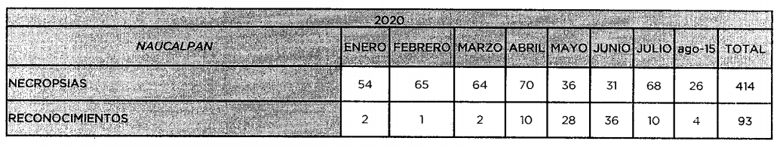
Bajo ese contexto, este Instituto analizó la totalidad de constancias que integran el expediente electrónico del SAIMEX y observó que las razones o motivos de inconformidad hechos valer por EL RECURRENTE devienen fundados, en atención a las siguientes Consideraciones de hecho y de Derecho:
Precisado ello, se obvia el análisis de la competencia por parte del SUJETO OBLIGADO, para generar, administrar o poseer la información solicitada en el recurso que nos ocupa, dado que éste ha asumido la misma, en razón de que mediante el Informe Justificado, éste se pronunció ante los requerimientos del solicitante; por lo que, ante tales pronunciamientos se presume que genera, posee y administra la información requerida por el particular.
En este contexto, el hecho de que EL SUJETO OBLIGADO haya asumido contar con la información pública solicitada en el recurso que nos ocupa, acepta que la genera, posee y administra, en ejercicio de sus funciones de derecho público, motivo por el cual se actualiza el supuesto jurídico, previsto en el artículo 12 de la Ley de Transparencia y Acceso a la Información Pública del Estado de México y Municipios, que literalmente establece:
“Artículo 12. Quienes generen, recopilen, administren, manejen, procesen, archiven o conserven información pública serán responsables de la misma en los términos de las disposiciones jurídicas aplicables.

Los sujetos obligados sólo proporcionarán la información pública que se les requiera y que obre en sus archivos y en el estado en que ésta se encuentre. La obligación de proporcionar información no comprende el procesamiento de la misma, ni el presentarla conforme al interés del solicitante; no estarán obligados a generarla, resumirla, efectuar cálculos o practicar investigaciones.”
De hecho, el estudio de la naturaleza jurídica de la información pública solicitada, tiene por objeto determinar si ésta la genera, posee o administra EL SUJETO OBLIGADO; sin embargo, en aquellos casos en que éste la asume, implica que cuenta con dicha información; por consiguiente, a nada práctico nos conduciría su estudio, ya que se insiste, ésta fue asumida por el mismo, lo que implica que genera, posee y administra, en ejercicio de sus funciones de derecho público, motivo por el cual se actualiza el supuesto jurídico, previsto en el artículo 12 de la Ley de la materia, anteriormente referido.
Así, aun cuando EL SUJETO OBLIGADO haya reconocido su competencia para generar, poseer o administrar la información, es esencial establecer el análisis de los solicitado y lo entregado en Informe Justificado; con la finalidad de determinar si con dicho pronunciamiento EL SUJETO OBLIGADO colmó el derecho de acceso a la información ejercido por EL RECURRENTE, sirviendo de sustento el cuadro siguiente:
Inciso | Solicitud | Informe Justificado | Colmó
a) | Personal que labora en el departamento médico forense (médicos forenses, peritos, auxiliares y abogados) de la fiscalía regional de Naucalpan, Estado de México. | La subdirección del Servicio Médico Forense con sede en Tlalnepantla cuenta con 69 médicos legistas adscritos a la misma, los cuales trabajan de manera rotativa dependiendo de las necesidades del servicio. | No
b) | Los libros de registro y expedientes tanto del personal como del servicio prestado del año en curso desglosado por día y mes. (Hasta la fecha de mi solicitud). | No le era posible proporcionar dicha información ya que toda la información contenida en los mismos puede afectar el curso de la investigación, ello con fundamento en el artículo 140, fracción IX, de la Ley dela materia y en términos del Acuerdo 21 emitido por el Comité de Transparencia, mismo que se adjuntó y fue expuesto en el Resultando VIII de la presente resolución. | No
c) | El ingreso y salida de cadáveres de ser necesario en versión pública. (Del presente año desglosado por día y mes, hasta la fecha de mi solicitud). | No le era posible proporcionar dicha información ya que toda la información contenida en los mismos puede afectar el curso de la investigación, ello con fundamento en el artículo 140, fracción IX, de la Ley dela materia y en términos del Acuerdo 21 emitido por el Comité de Transparencia, mismo que se adjuntó y fue expuesto en el Resultando VIII de la presente resolución. | No
d) | Cuantas autopsias de cadáveres se han llevado en el Ministerio Público de Naucalpan y a que nombres y edad de los cadáveres. (Del presente año desglosado por día y mes, hasta la fecha de mi solicitud). | Entregó el número de necropsias llevadas a cabo en los meses de enero al 15 de agosto del 2020 dando un total de 414, destacando que solo refirió datos estadísticos no al grado de detalle solicitado por el particular | Parcialmente
e) | ¿Cuantos levantamientos de cadáveres, se han realizado en el Municipio de Naucalpan? Desglosado por colonia y causa de muerte. (Del presente año desglosado por día y mes, hasta la fecha de mi solicitud). | No emitió pronunciamiento alguno al respecto | No
Así, de la desagregación de lo solicitado y lo entregado en Informe Justificado por parte del SUJETO OBLIGADO esta Ponencia Resolutora determina entrar al estudio de cada uno de los requerimientos.
Inciso a)
En dicho inciso EL RECURRENTE requirió conocer el personal que labora en el departamento médico forense de la fiscalía regional de Naucalpan Estado de México, es decir, médicos forenses, peritos, auxiliares y abogados; por lo que, al referir EL SUJETO OBLIGADO en informe justificado que la Subdirección del Servicio Médico Forense con sede en Tlalnepantla cuenta con 69 médicos legistas adscritos y que trabajan de manea rotativa dependiendo de las necesidades del servicio.
Dicho argumento no sirve para tener por colmado el requerimiento del solicitante; ello, en atención a que la Unidad de Transparencia es la encargada de tramitar internamente las solicitudes de información y tiene la responsabilidad de verificar, en cada caso, que la información no tenga el carácter de confidencial o reservada, en términos de los artículos 50 y 51 de la Ley de Transparencia y Acceso a la Información del Estado de México y Municipios.
Por su parte, el artículo 53, fracciones II, IV y V de la Ley antes citada establece que las Unidades de Transparencia tienen, entre otras, las funciones de recibir, tramitar y dar respuesta a las solicitudes de acceso a la información; realizar, con efectividad, los trámites internos necesarios para la atención de las solicitudes de acceso a la información; así como, entregar, en su caso, a los particulares la información solicitada.
Asimismo, el diverso artículo 54 de la Ley de Transparencia y Acceso a la Información Pública del Estado de México y Municipios establece que cuando algún área de los sujetos obligados se negara a colaborar con la Unidad de Transparencia, esta dará aviso al superior jerárquico para que le ordene realizar sin demora las acciones conducentes y en caso de que persista la negativa de colaboración, hará del conocimiento de la autoridad competente para que se inicie, en su caso, el procedimiento de responsabilidad respectivo.
De igual forma, el diverso artículo 59, fracciones I, II y III de la multicitada legislación Sustantiva establece que los Servidores Públicos Habilitados deben localizar la información que le solicite la Unidad de Transparencia; proporcionar la misma y apoyarla en lo que ésta le solicite para el cumplimiento de sus funciones.
Así del expediente electrónico del SAIMEX se advierte que la Titular de la Unidad de Transparencia, remitió el turno correspondiente únicamente al área de la Coordinación General de Servicios Periciales misma que en el apartado de requerimientos se encuentra pendiente de respuesta; tal y como se puede apreciar en el Considerando II de esta Resolución.
No obstante a ello, mediante Informe Justificado, EL SUJETO OBLIGADO adjuntó diversos archivos electrónicos mediante los cuales pretendió dar respuesta mencionando que la Subdirección del Servicio Médico Forense con sede en Tlalnepantla contaba con 69 médicos legistas adscritos; sin embargo, no acreditó que dicha respuesta hubiera sido emitida por el Servidor Público Habilitado competente de conocer la información solicitada; por ello, es necesario recordar que mediante Decreto número 55 publicado en la Gaceta del Gobierno del 10 de agosto de 2004, se expidió la Ley por la que se creó el Instituto de Servicios Periciales del Estado de México como un Órgano Desconcentrado de la Procuraduría General de Justicia del Estado de México, con autonomía técnica y operativa cuyo principal objetivo en la emisión de dictámenes periciales en auxilio del Ministerio Público.
Así, dicho Instituto para el estudio, planeación, trámite, resolución y evaluación de los asuntos de su competencia cuenta con las unidades administrativas denominadas Subdirecciones de Servicios Periciales de: (i) Toluca, (ii) Tlalnepantla, (iii) Ecatepec y (iv) Nezahualcóyotl, y estas unidades administrativas se podrán auxiliar de los servidores públicos necesarios para el cumplimiento de sus atribuciones de acuerdo con la normatividad aplicable, estructura orgánica y presupuesto autorizado; en ese tenor, conviene destacar que la Ley de la Fiscalía General de Justicia del Estado de México, en su numeral 37 señala:
CAPÍTULO OCTAVO
DE LOS SERVICIOS PERICIALES
SECCIÓN PRIMERA DE LAS ATRIBUCIONES DE LOS SERVICIOS PERICIALES
Artículo 37. Los Servicios Periciales, además de las facultades previstas en otros ordenamientos jurídicos aplicables en la materia, contarán con las atribuciones siguientes:
…
XI. Establecer las bases de operación del Servicio Médico Forense, así como dirigir y supervisar su funcionamiento.
…”
(Énfasis añadido)
En relación a la normativa a que se ha hecho referencia, esta Ponencia Resolutora con la finalidad de garantizar el derecho de acceso a la información del RECURRENTE y privilegiando los principios pro persona y de máxima publicidad; se estima pertinente ordenar al SUJETO OBLIGADO la entrega del documento o documentos en donde conste el número y el nombre de los servidores públicos que integran el departamento del Servicio Médico Forense de la Fiscalía Regional de Naucalpan Estado de México (médicos forenses, peritos, auxiliares y abogados) y se encontraban adscritos al 18 de mayo de 2020, fecha de presentación de la solicitud de información, en versión pública de ser procedente.
Así, es que EL SUJETO OBLIGADO deberá cumplir con todos y cada uno de los requisitos señalados en la Ley de Protección de Datos Personales en Posesión de Sujetos Obligados del Estado de México y Municipios, en la Ley de Transparencia y Acceso a la Información Pública del Estado de México y Municipios, ni con los Lineamientos Generales en Materia de Clasificación y Desclasificación de la información, así como para la elaboración de Versiones Públicas; máxime que de conformidad con lo establecido en las Leyes y Lineamientos citados, para fundar la clasificación de la información se debe señalar el artículo, fracción, inciso, párrafo o numeral de la Ley que expresamente le otorga el carácter de confidencial.
Ello, sin pasar por alto que la clasificación respectiva tiene que cumplirse mediante la forma y formalidades impuestas por la ley; es decir, mediante Acuerdo debidamente fundado y motivado, en términos de los numerales 49 fracción VIII y 132 fracciones II y III de la Ley de Transparencia y Acceso a la Información Pública del Estado de México y Municipios en vigor y los numerales Segundo, fracción XVIII, y del Cuarto al Décimo Primero de los Lineamientos Generales en materia de Clasificación y Desclasificación de la Información, así como para la elaboración de Versiones Públicas, que literalmente expresan:
“Artículo 49. Los Comités de Transparencia tendrán las siguientes atribuciones:
VIII. Aprobar, modificar o revocar la clasificación de la información;

Artículo 132. La clasificación de la información se llevará a cabo en el momento en que:

I. Se reciba una solicitud de acceso a la información;
II. Se determine mediante resolución de autoridad competente; o
III. Se generen versiones públicas para dar cumplimiento a las obligaciones de transparencia previstas en esta Ley.”

“Segundo.- Para efectos de los presentes Lineamientos Generales, se entenderá por:

XVIII. Versión pública: El documento a partir del que se otorga acceso a la información, en el que se testan partes o secciones clasificadas, indicando el contenido de éstas de manera genérica, fundando y motivando la reserva o confidencialidad, a través de la resolución que para tal efecto emita el Comité de Transparencia.

Cuarto. Para clasificar la información como reservada o confidencial, de manera total o parcial, el titular del área del sujeto obligado deberá atender lo dispuesto por el Título Sexto de la Ley General, en relación con las disposiciones contenidas en los presentes lineamientos, así como en aquellas disposiciones legales aplicables a la materia en el ámbito de sus respectivas competencias, en tanto estas últimas no contravengan lo dispuesto en la Ley General.
Los Sujetos Obligados deberán aplicar, de manera estricta, las excepciones al derecho de acceso a la información y sólo podrán invocarlas cuando acrediten su procedencia.

Quinto. La carga de la prueba para justificar toda negativa de acceso a la información, por actualizarse cualquiera de los supuestos de clasificación previstos en la Ley General, la Ley Federal y leyes estatales, corresponderá a los Sujetos Obligados, por lo que deberán fundar y motivar debidamente la clasificación de la información ante una solicitud de acceso o al momento en que generen versiones públicas para dar cumplimiento a las obligaciones de transparencia, observando lo dispuesto en la Ley General y las demás disposiciones aplicables en la materia.

Sexto. Los Sujetos Obligados no podrán emitir acuerdos de carácter general ni particular que clasifiquen documentos o expedientes como reservados, ni clasificar documentos antes de que se genere la información o cuando éstos no obren en sus archivos.
La clasificación de información se realizará conforme a un análisis caso por caso, mediante la aplicación de la prueba de daño y de interés público.

Séptimo. La clasificación de la información se llevará a cabo en el momento en que:
I. Se reciba una solicitud de acceso a la información;

II. Se determine mediante resolución de autoridad competente, o

III. Se generen versiones públicas para dar cumplimiento a las obligaciones de transparencia previstas en la Ley General, la Ley Federal y las correspondientes de las entidades federativas.
Los titulares de las áreas deberán revisar la clasificación al momento de la recepción de una solicitud de acceso a la información, para verificar si encuadra en una causal de reserva o de confidencialidad.

Octavo. Para fundar la clasificación de la información se debe señalar el artículo, fracción, inciso, párrafo o numeral de la ley o tratado internacional suscrito por el Estado mexicano que expresamente le otorga el carácter de reservada o confidencial.
Para motivar la clasificación se deberán señalar las razones o circunstancias especiales que lo llevaron a concluir que el caso particular se ajusta al supuesto previsto por la norma legal invocada como fundamento.
En caso de referirse a información reservada, la motivación de la clasificación también deberá comprender las circunstancias que justifican el establecimiento de determinado plazo de reserva.

Tratándose de información clasificada como confidencial respecto de la cual se haya determinado su conservación permanente por tener valor histórico, ésta conservará tal carácter de conformidad con la normativa aplicable en materia de archivos.
Los documentos contenidos en los archivos históricos y los identificados como históricos confidenciales no serán susceptibles de clasificación como reservados.

Noveno. En los casos en que se solicite un documento o expediente que contenga partes o secciones clasificadas, los titulares de las áreas deberán elaborar una versión pública fundando y motivando la clasificación de las partes o secciones que se testen, siguiendo los procedimientos establecidos en el Capítulo IX de los presentes lineamientos.

Décimo. Los titulares de las áreas, deberán tener conocimiento y llevar un registro del personal que, por la naturaleza de sus atribuciones, tenga acceso a los documentos clasificados. Asimismo, deberán asegurarse de que dicho personal cuente con los conocimientos técnicos y legales que le permitan manejar adecuadamente la información clasificada, en los términos de los Lineamientos para la Organización y Conservación de Archivos.

En ausencia de los titulares de las áreas, la información será clasificada o desclasificada por la persona que lo supla, en términos de la normativa que rija la actuación del sujeto obligado.

Décimo primero. En el intercambio de información entre Sujetos Obligados para el ejercicio de sus atribuciones, los documentos que se encuentren clasificados deberán llevar la leyenda correspondiente de conformidad con lo dispuesto en el Capítulo VIII de los presentes lineamientos.”
De este modo, como ha sido señalado en la presente resolución, en armonía entre los principios constitucionales de máxima publicidad y de protección de datos personales, la Ley de Transparencia y Acceso a la Información Pública del Estado de México y Municipios permite la elaboración de versiones públicas en las que se suprima aquella información relacionada con la vida privada de particulares mediante el debido Acuerdo fundado y motivado en el que EL SUJETO OBLIGADO debe precisar las razones objetivas por las que la apertura de la información generaría una afectación, asimismo, es claro que el mismo debe aplicar de manera restrictiva y limitada las hipótesis de clasificación y no hacerlas valer de manera general. Es importante señalar que, para acreditar dichos supuestos jurídicos se debe fundar y motivar correctamente la categorización de la información.
Incisos b) y c)
En dichos requerimientos el particular solicitó los libros de registro de expedientes tanto del personal como del servicio prestado del 1 de enero al 18 de mayo de 2020, desglosados por día y mes; así como, el registro del ingreso y salida de cadáveres en versión pública del 1 de enero al 18 de mayo de 2020, a lo que EL SUJETO OBLIGADO en informe justificado indicó que no le era posible hacer entrega de la información solicitada; ya que el hacerla pública puede afectar el curso de las investigaciones ello de conformidad con lo establecido en el artículo 140, fracción IX de la Ley de la materia y remitió un Acuerdo emitido por el Comité de Transparencia mediante el que se trató la clasificación como información reservada de los Libros de Registros.
Al respecto, esta Ponencia Resolutora tiene a bien desestimar tajantemente el Acuerdo emitido por el Comité de Transparencia y remitido mediante Informe Justificado con la finalidad de clasificar como reservada la información solicitada en los incisos en estudio; lo anterior en consideración de lo siguiente:
- Se realizó una clasificación de la información de manera general, es decir, sin tomar en cuenta las características de la misma y determinar si era susceptible de entregarse en una versión pública.
- No se desarrolló a cabalidad la prueba de daño de acuerdo a la normatividad vigente en la materia.
- En consecuencia dicho Acuerdo carece de la debida fundamentación y motivación para que en el último de los casos esta Ponencia Resolutora tuviera a bien poder considerar la clasificación de la información solicitada.
En ese tenor, en primer lugar respecto de los libros de registro de expedientes tanto del personal como del servicio prestado del 1 de enero al 18 de mayo de 2020, este Instituto considera pertinente resaltar que de conformidad con los numerales 4 y 12 de la Ley de la materia, los Sujetos Obligados se encuentran constreñidos a entregar la información pública solicitada por los particulares y que ésta misma se encuentre en sus archivos o que obre en su posesión, privilegiando en todo momento el principio de máxima publicidad, sin generarla, procesarla, resumirla, ni presentarla conforme al interés del solicitante.
Queda de manifiesto entonces que, se considera información pública al conjunto de datos que posee cualquier autoridad, obtenidos en virtud del ejercicio de sus funciones de derecho público; criterio que ha sostenido el más alto tribunal jurisdiccional del país, la Suprema Corte de Justicia de la Nación, en la tesis 2a. LXXXVIII/2010, sustentada por la Segunda Sala, publicada en el Semanario Judicial de la Federación y su Gaceta, Novena Época, tomo XXXII, agosto de 2010, página 463, con el siguiente contenido:
“INFORMACIÓN PÚBLICA. ES AQUELLA QUE SE ENCUENTRA EN POSESIÓN DE CUALQUIER AUTORIDAD, ENTIDAD, ÓRGANO Y ORGANISMO FEDERAL, ESTATAL Y MUNICIPAL, SIEMPRE QUE SE HAYA OBTENIDO POR CAUSA DEL EJERCICIO DE FUNCIONES DE DERECHO PÚBLICO. Dentro de un Estado constitucional los representantes están al servicio de la sociedad y no ésta al servicio de los gobernantes, de donde se sigue la regla general consistente en que los poderes públicos no están autorizados para mantener secretos y reservas frente a los ciudadanos en el ejercicio de las funciones estatales que están llamados a cumplir, salvo las excepciones previstas en la ley, que operan cuando la revelación de datos pueda afectar la intimidad, la privacidad y la seguridad de las personas. En ese tenor, información pública es el conjunto de datos de autoridades o particulares en posesión de cualquier autoridad, entidad, órgano y organismo federal, estatal y municipal, obtenidos por causa del ejercicio de funciones de derecho público, considerando que en este ámbito de actuación rige la obligación de éstos de rendir cuentas y transparentar sus acciones frente a la sociedad, en términos del artículo 6o., fracción I, de la Constitución Política de los Estados Unidos Mexicanos, en relación con los numerales 1, 2, 4 y 6 de la Ley Federal de Transparencia y Acceso a la Información Pública Gubernamental” (sic)
Asimismo, el artículo 24 de la Ley de la materia, señala que los Sujetos Obligados sólo proporcionarán la información pública que generen, administren o posean en el ejercicio de sus atribuciones; por consiguiente, la información pública se encuentra a disposición de cualquier persona, lo que implica que es deber de los Sujetos Obligados, garantizar a toda persona el derecho de acceso a la información pública.
En esta misma tesitura, es de subrayar que el derecho de acceso a la información pública, consiste en que la información solicitada conste en un soporte documental en cualquiera de sus formas, a saber: expedientes, reportes, estudios, actas, resoluciones, oficios, correspondencia, acuerdos, directivas, directrices, circulares, contratos, convenios, instructivos, notas, memorandos, estadísticas o bien, cualquier otro registro que documente el ejercicio de las facultades, funciones y competencias de los Sujetos Obligados; los que podrán estar en cualquier medio, sea escrito, impreso, sonoro, visual, electrónico, informático u holográfico, de conformidad con el artículo 3, fracción XI de la Ley de la materia, el cual dispone lo siguiente:
“Artículo 3. Para los efectos de la presente Ley se entenderá por:
XI. Documento: Los expedientes, reportes, estudios, actas, resoluciones, oficios, correspondencia, acuerdos, directivas, directrices, circulares, contratos, convenios, instructivos, notas, memorandos, estadísticas o bien, cualquier otro registro que documente el ejercicio de las facultades, funciones y competencias de los sujetos obligados, sus servidores públicos e integrantes, sin importar su fuente o fecha de elaboración. Los documentos podrán estar en cualquier medio, sea escrito, impreso, sonoro, visual, electrónico, informático u holográfico;”
Siendo aplicable el criterio de interpretación en el orden administrativo número 0002-11, emitido por Acuerdo del Pleno del Instituto de Transparencia y Acceso a la Información Pública del Estado de México y Municipios, publicado en el Periódico Oficial del Gobierno del Estado Libre y Soberano de México “Gaceta del Gobierno” el diecinueve de octubre de dos mil once, cuyo rubro y texto dispone:
“CRITERIO 0002-11
INFORMACIÓN PÚBLICA, CONCEPTO DE, EN MATERIA DE TRANSPARENCIA. INTERPRETACIÓN SISTEMÁTICA DE LOS ARTÍCULOS 2°, FRACCIÓN V, XV, Y XVI, 3°, 4°, 11 Y 41. De conformidad con los artículos antes referidos, el derecho de acceso a la información pública, se define en cuanto a su alcance y resultado material, el acceso a los archivos, registros y documentos públicos, administrados, generados o en posesión de los órganos u organismos públicos, en virtud del ejercicio de sus funciones de derecho público, sin importar su fuente, soporte o fecha de elaboración.
En consecuencia el acceso a la información se refiere a que se cumplan cualquiera de los siguientes tres supuestos:
1) Que se trate de información registrada en cualquier soporte documental, que en ejercicio de las atribuciones conferidas, sea generada por los Sujetos Obligados;
2) Que se trate de información registrada en cualquier soporte documental, que en ejercicio de las atribuciones conferidas, sea administrada por los Sujetos Obligados, y
3) Que se trate de información registrada en cualquier soporte documental, que en ejercicio de las atribuciones conferidas, se encuentre en posesión de los Sujetos Obligados.” (SIC)
(Énfasis Añadido)
Una vez precisado lo anterior, conviene traer a contexto que los Servicios Periciales en la Entidad tienen entre sus atribuciones la de establecer las bases de operación del Servicio Médico Forense debiendo dirigir y supervisar su funcionamiento; dicho lo anterior es que resulta importante señalar que de acuerdo con lo establecido en el Reglamento del Servicio Médico Forense dependiente de la Procuraduría General de Justicia del Estado de México, en su Capítulo II, denominado Del Director del Servicio, establece entre sus atribuciones aquella de formular anualmente a petición del Procurador General de Justicia los informes de labores correspondientes; auxiliándose para ello del Supervisor Administrativo quien de acuerdo con el numeral 10, fracción IV del Reglamento en cita debe hacer lo siguiente:
CAPITULO V
DEL SUPERVISOR ADMINISTRATIVO
Artículo 10.- Son obligaciones y facultades del Supervisor Administrativo:
…
IV. Custodiar los libros de registro y expedientes tanto del personal como del servicio prestado, debiendo presentar mensualmente un informe pormenorizado al Director.
…”
(Énfasis añadido)
De una interpretación sistemática a la normatividad a que se ha hecho referencia respecto a la información solicitada en el inciso b) del presente estudio puede observarse que existe fuente obligacional que constriñe al SUJETO OBLIGADO a contar con la información requerida y consistente en libros de registro de expedientes tanto del personal como del servicio prestado del 1 de enero al 18 de mayo de 2020, misma que deberá ser entregada al RECURRENTE en versión pública de ser procedente, en los términos prescritos en párrafos anteriores.
Ahora bien respecto de la información solicitada en el inciso c) del presente estudio y mediante la cual el particular pretende tener acceso al documento en el que conste el ingreso y salida de cadáveres del Servicio Médico Forense del 1 de enero al 18 de mayo de 2020, desglosando la información por día y mes, es necesario recordar que toda la información que EL SUEJTO OBLIGADO genera, posee y administra con motivo del ejercicio de sus atribuciones tiene el carácter de pública salvo las excepciones previstas en la propia Ley de la materia; por ello, conviene citar nuevamente lo establecido en el Reglamento del Servicio Médico Forense dependiente de la Procuraduría General de Justicia del Estado de México, en lo que nos interesa, hay que transcribir lo siguiente:
CAPITULO V
DEL SUPERVISOR ADMINISTRATIVO
Artículo 10.- Son obligaciones y facultades del Supervisor Administrativo:
…
VI. Controlar el ingreso y salida de cadáveres así como la relación de la media filiación de los desconocidos.
…”
(Énfasis añadido)
De la disposición descrita se puede advertir que existe un área administrativa y un servidor público responsable de conocer acerca de la información pública solicitada; motivo suficiente para que esta Ponencia Resolutora en aras de garantizar los principios de máxima publicidad y pro persona ordene al SUJETO OBLIGADO entregar el documento o documentos en los que conste el número de ingresos y salidas de cadáveres del Servicio Médico Forense del 1 de enero al 18 de mayo de 2020.
Inciso d)
Así, en el requerimiento en comento EL RECURRENTE solicitó conocer cuántas necropsias de cadáveres se han llevado a cabo en el Ministerio Público de Naucalpan del 1 de enero al 18 de mayo de 2020, debiendo indicar nombres y edades de los cadáveres; al respecto EL SUJETO OBLIGADO en informe justificado indicó el número de necropsias llevadas a cabo por mes, es decir de enero al 15 de agosto del presente año, sumando un total de 414 necropsias.
Una vez precisado lo anterior, y del análisis a las documentales que integran la respuesta emitida por EL SUJETO OBLIGADO se advierte que éste atendió lo solicitado por el particular, ello derivado a que se hizo entrega del número de necropsias llevadas a cabo durante la temporalidad y lugar solicitados.
Por lo anterior, no se omite comentar que de conformidad con el artículo 12 de la Ley de Transparencia y Acceso a la Información Pública del Estado de México y Municipios, EL SUJETO OBLIGADO se encuentra constreñido a entregar la información; tal y como, la genera y obra en sus archivos; sin que dicha situación conlleve a la realización de un documento en específico. Argumento que se fortalece con el criterio número 03/17 emitido por el INAI, cuyo contenido se inserta a continuación:
“No existe obligación de elaborar documentos ad hoc para atender las solicitudes de acceso a la información. Los artículos 129 de la Ley General de Transparencia y Acceso a la Información Pública y 130, párrafo cuarto, de la Ley Federal de Transparencia y Acceso a la Información Pública, señalan que los sujetos obligados deberán otorgar acceso a los documentos que se encuentren en sus archivos o que estén obligados a documentar, de acuerdo con sus facultades, competencias o funciones, conforme a las características físicas de la información o del lugar donde se encuentre. Por lo anterior, los sujetos obligados deben garantizar el derecho de acceso a la información del particular, proporcionando la información con la que cuentan en el formato en que la misma obre en sus archivos; sin necesidad de elaborar documentos ad hoc para atender las solicitudes de información.
Resoluciones:
• RRA 0050/16. Instituto Nacional para la Evaluación de la Educación. 13 julio de 2016. Por unanimidad. Comisionado Ponente: Francisco Javier Acuña Llamas.
• RRA 0310/16. Instituto Nacional de Transparencia, Acceso a la Información y Protección de Datos Personales. 10 de agosto de 2016. Por unanimidad. Comisionada Ponente. Areli Cano Guadiana.
• RRA 1889/16. Secretaría de Hacienda y Crédito Público. 05 de octubre de 2016. Por unanimidad. Comisionada Ponente. Ximena Puente de la Mora.”
(Sic)
Ahora bien, no se omite comentar que respecto de la manifestación en estudio, remitida por EL SUJETO OBLIGADO, a fin de dar respuesta a la solicitud planteada, este Instituto no está facultado para manifestarse sobre la veracidad de la información proporcionada, pues este Órgano Garante conforme al artículo 36 de la Ley de la Materia, no se encuentra facultado para pronunciarse acerca de la veracidad de la información remitida por los Sujetos Obligados.
Sirve de sustento a lo anterior, el criterio 31/10 emitido por el entonces Instituto Federal de Acceso a la Información y Protección de Datos, ahora Instituto Nacional de Acceso a la Información y Protección de Datos, el cual refiere:
“El Instituto Federal de Acceso a la Información y Protección de Datos no cuenta con facultades para pronunciarse respecto de la veracidad de los documentos proporcionados por los sujetos obligados. El Instituto Federal de Acceso a la Información y Protección de Datos es un órgano de la Administración Pública Federal con autonomía operativa, presupuestaria y de decisión, encargado de promover y difundir el ejercicio del derecho de acceso a la información; resolver sobre la negativa de las solicitudes de acceso a la información; y proteger los datos personales en poder de las dependencias y entidades. Sin embargo, no está facultado para pronunciarse sobre la veracidad de la información proporcionada por las autoridades en respuesta a las solicitudes de información que les presentan los particulares, en virtud de que en los artículos 49 y 50 de la Ley Federal de Transparencia y Acceso a la Información Pública Gubernamental no se prevé una causal que permita al Instituto Federal de Acceso a la Información y Protección de Datos conocer, vía recurso revisión, al respecto. Expedientes: 2440/07 Comisión Federal de Electricidad - Alonso Lujambio Irazábal 0113/09 Instituto de Seguridad y Servicios Sociales de los Trabajadores del Estado – Alonso Lujambio Irazábal 1624/09 Instituto Nacional para la Educación de los Adultos - María Marván Laborde 2395/09 Secretaría de Economía - María Marván Laborde 0837/10 Administración Portuaria Integral de Veracruz, S.A. de C.V. – María Marván Laborde
Criterio 31/10” (sic)
Por lo anterior, se considera que la información entregada por EL SUJETO OBLIGADO colmó parcialmente el derecho de acceso a la información ejercido por EL RECURRENTE, ello de acuerdo a que, se solicitó conocer no sólo el número de necropsias realizadas; sino que también requirió se le indicara el nombre y la edad de los cadáveres; detalles sobre los que EL SUJETO OBLIGADO indicó que dicha información era considerada como reservada; sin embargo, como ya quedo establecido en párrafos que anteceden el Acuerdo de Clasificación que remitió en Informe Justificado carece de la debida fundamentación y motivación; sin embargo, el dato correspondiente a la edad de los cadáveres a los que les fueron practicadas las necropsias referidas en el Informe Justificado deberán ser entregadas al RECURRENTE; en aras de garantizar el principio de máxima publicidad y como un dato meramente estadístico; mientras que, el nombre de los cadáveres es un dato personal que por su propia y especial naturaleza tiene el carácter de información considerada como confidencial.
En ese tenor, es preciso referir que en términos del artículo 143, fracción I de la Ley de Transparencia y Acceso a la Información Pública del Estado de México y Municipios, deberá proceder a clasificar dicha información mediante las formalidades de Ley, es decir, que su Comité de Transparencia emita el Acuerdo de Clasificación correspondiente debidamente fundado y motivado, en términos de los numerales 49, fracción VIII y 132, fracción II de la Ley de Transparencia y Acceso a la Información Pública del Estado de México y Municipios; así como, los numerales Cuarto al Octavo, Décimo, Décimo Primero, Quincuagésimo y Quincuagésimo Tercero de los Lineamientos Generales en materia de Clasificación y Desclasificación de la Información, así como para la elaboración de Versiones Públicas, que literalmente expresan:
Ley de Transparencia y Acceso a la Información Pública del Estado de México y Municipios
“Artículo 49. Los Comités de Transparencia tendrán las siguientes atribuciones:
VIII. Aprobar, modificar o revocar la clasificación de la información;
Artículo 132. La clasificación de la información se llevará a cabo en el momento en que:
[…]
II. Se determine mediante resolución de autoridad competente; o

Lineamientos Generales en materia de Clasificación y Desclasificación de la Información, así como para la elaboración de Versiones Públicas

“Cuarto. Para clasificar la información como reservada o confidencial, de manera total o parcial, el titular del área del sujeto obligado deberá atender lo dispuesto por el Título Sexto de la Ley General, en relación con las disposiciones contenidas en los presentes lineamientos, así como en aquellas disposiciones legales aplicables a la materia en el ámbito de sus respectivas competencias, en tanto estas últimas no contravengan lo dispuesto en la Ley General.
Los sujetos obligados deberán aplicar, de manera estricta, las excepciones al derecho de acceso a la información y sólo podrán invocarlas cuando acrediten su procedencia.

Quinto. La carga de la prueba para justificar toda negativa de acceso a la información, por actualizarse cualquiera de los supuestos de clasificación previstos en la Ley General, la Ley Federal y leyes estatales, corresponderá a los sujetos obligados, por lo que deberán fundar y motivar debidamente la clasificación de la información ante una solicitud de acceso o al momento en que generen versiones públicas para dar cumplimiento a las obligaciones de transparencia, observando lo dispuesto en la Ley General y las demás disposiciones aplicables en la materia.

Sexto. Los sujetos obligados no podrán emitir acuerdos de carácter general ni particular que clasifiquen documentos o expedientes como reservados, ni clasificar documentos antes de que se genere la información o cuando éstos no obren en sus archivos.
La clasificación de información se realizará conforme a un análisis caso por caso, mediante la aplicación de la prueba de daño y de interés público.

Séptimo. La clasificación de la información se llevará a cabo en el momento en que:
I. Se reciba una solicitud de acceso a la información;
II. Se determine mediante resolución de autoridad competente, o
III. Se generen versiones públicas para dar cumplimiento a las obligaciones de transparencia previstas en la Ley General, la Ley Federal y las correspondientes de las entidades federativas.
Los titulares de las áreas deberán revisar la clasificación al momento de la recepción de una solicitud de acceso a la información, para verificar si encuadra en una causal de reserva o de confidencialidad.

Octavo. Para fundar la clasificación de la información se debe señalar el artículo, fracción, inciso, párrafo o numeral de la ley o tratado internacional suscrito por el Estado mexicano que expresamente le otorga el carácter de reservada o confidencial.
Para motivar la clasificación se deberán señalar las razones o circunstancias especiales que lo llevaron a concluir que el caso particular se ajusta al supuesto previsto por la norma legal invocada como fundamento.
En caso de referirse a información reservada, la motivación de la clasificación también deberá comprender las circunstancias que justifican el establecimiento de determinado plazo de reserva.
Tratándose de información clasificada como confidencial respecto de la cual se haya determinado su conservación permanente por tener valor histórico, ésta conservará tal carácter de conformidad con la normativa aplicable en materia de archivos.
Los documentos contenidos en los archivos históricos y los identificados como históricos confidenciales no serán susceptibles de clasificación como reservados.

Décimo. Los titulares de las áreas, deberán tener conocimiento y llevar un registro del personal que, por la naturaleza de sus atribuciones, tenga acceso a los documentos clasificados. Asimismo, deberán asegurarse de que dicho personal cuente con los conocimientos técnicos y legales que le permitan manejar adecuadamente la información clasificada, en los términos de los Lineamientos para la Organización y Conservación de Archivos.
En ausencia de los titulares de las áreas, la información será clasificada o desclasificada por la persona que lo supla, en términos de la normativa que rija la actuación del sujeto obligado.

Décimo primero. En el intercambio de información entre sujetos obligados para el ejercicio de sus atribuciones, los documentos que se encuentren clasificados deberán llevar la leyenda correspondiente de conformidad con lo dispuesto en el Capítulo VIII de los presentes lineamientos.
[…]
CAPÍTULO VIII
DE LA LEYENDA DE CLASIFICACIÓN
Quincuagésimo. Los titulares de las áreas de los sujetos obligados podrán utilizar los formatos contenidos en el presente Capítulo como modelo para señalar la clasificación de documentos o expedientes, sin perjuicio de que establezcan los propios.
[…]
Quincuagésimo tercero. El formato para señalar la clasificación parcial de un documento, es el siguiente:
 | Concepto | Dónde:
Sello oficial o logotipo del sujeto obligado | Fecha de clasificación | Se anotará la fecha en la que el Comité de Transparencia confirmó la clasificación del documento, en su caso.
Sello oficial o logotipo del sujeto obligado | Área | Se señalará el nombre del área del cual es titular quien clasifica.
Sello oficial o logotipo del sujeto obligado | Información reservada | Se indicarán, en su caso, las partes o páginas del documento que se clasifican como reservadas. Si el documento fuera reservado en su totalidad, se anotarán todas las páginas que lo conforman. Si el documento no contiene información reservada, se tachará este apartado.
Sello oficial o logotipo del sujeto obligado | Periodo de reserva | Se anotará el número de años o meses por los que se mantendrá el documento o las partes del mismo como reservado.
Sello oficial o logotipo del sujeto obligado | Fundamento legal | Se señalará el nombre del ordenamiento, el o los artículos, fracción(es), párrafo(s) con base en los cuales se sustente la reserva.
Sello oficial o logotipo del sujeto obligado | Ampliación del periodo de reserva | En caso de haber solicitado la ampliación del periodo de reserva originalmente establecido, se deberá anotar el número de años o meses por los que se amplía la reserva.
Sello oficial o logotipo del sujeto obligado | Confidencial | Se indicarán, en su caso, las partes o páginas del documento que se clasifica como confidencial. Si el documento fuera confidencial en su totalidad, se anotarán todas las páginas que lo conforman. Si el documento no contiene información confidencial, se tachará este apartado.
Sello oficial o logotipo del sujeto obligado | Fundamento legal | Se señalará el nombre del ordenamiento, el o los artículos, fracción(es), párrafo(s) con base en los cuales se sustente la confidencialidad.
Sello oficial o logotipo del sujeto obligado | Rúbrica del titular del área | Rúbrica autógrafa de quien clasifica.
Sello oficial o logotipo del sujeto obligado | Fecha de desclasificación | Se anotará la fecha en que se desclasifica el documento.
Sello oficial o logotipo del sujeto obligado | Rúbrica y cargo del servidor público | Rúbrica autógrafa de quien desclasifica.
…”
(Énfasis Añadido)
Por lo tanto, es importante referir que EL SUJETO OBLIGADO deberá seguir el procedimiento legal establecido para su clasificación, esto es, que su Comité de Transparencia emita un Acuerdo de Clasificación que cumpla con las formalidades antes citadas que la sustente, en el que se expongan los fundamentos y razones que llevaron a la autoridad a clasificar la información, de lo contrario, implica dejar al solicitante en estado de incertidumbre, al no conocer o comprender las razones por las que se clasifica la documentación respectiva, es decir, si no se exponen de manera puntual las razones de ello se estaría violentando el Derecho de Acceso a la Información del solicitante.
Por tanto, la fundamentación y motivación consiste en la obligación que tiene todo ente público de expresar los preceptos jurídicos aplicables al asunto motivo del acto y las razones o argumentos de su actuar.
Al respecto, el máximo tribunal del país ha establecido jurisprudencia respecto a qué debe entenderse por fundamentación y motivación, en los siguientes términos:
“FUNDAMENTACIÓN Y MOTIVACIÓN. La debida fundamentación y motivación legal, deben entenderse, por lo primero, la cita del precepto legal aplicable al caso, y por lo segundo, las razones, motivos o circunstancias especiales que llevaron a la autoridad a concluir que el caso particular encuadra en el supuesto previsto por la norma legal invocada como fundamento.”(Sic)
Así, en un acto de autoridad se surte la debida fundamentación cuando se cita el precepto legal aplicable al caso concreto y la debida motivación cuando se expresan las razones, motivos o circunstancias que tomó en cuenta la autoridad para adecuar el hecho a los fundamentos de derecho.
Más aún, a través de diversa jurisprudencia dictada por el Poder Judicial de la Federación se sostiene que la finalidad de la fundamentación o motivación es la de explicar, justificar, posibilitar la defensa y comunicar la decisión de la autoridad:
“FUNDAMENTACIÓN Y MOTIVACIÓN. EL ASPECTO FORMAL DE LA GARANTÍA Y SU FINALIDAD SE TRADUCEN EN EXPLICAR, JUSTIFICAR, POSIBILITAR LA DEFENSA Y COMUNICAR LA DECISIÓN. El contenido formal de la garantía de legalidad prevista en el artículo 16 constitucional relativa a la fundamentación y motivación tiene como propósito primordial y ratio que el justiciable conozca el "para qué" de la conducta de la autoridad, lo que se traduce en darle a conocer en detalle y de manera completa la esencia de todas las circunstancias y condiciones que determinaron el acto de voluntad, de manera que sea evidente y muy claro para el afectado poder cuestionar y controvertir el mérito de la decisión, permitiéndole una real y auténtica defensa. Por tanto, no basta que el acto de autoridad apenas observe una motivación pro forma pero de una manera incongruente, insuficiente o imprecisa, que impida la finalidad del conocimiento, comprobación y defensa pertinente, ni es válido exigirle una amplitud o abundancia superflua, pues es suficiente la expresión de lo estrictamente necesario para explicar, justificar y posibilitar la defensa, así como para comunicar la decisión a efecto de que se considere debidamente fundado y motivado, exponiendo los hechos relevantes para decidir, citando la norma habilitante y un argumento mínimo pero suficiente para acreditar el razonamiento del que se deduzca la relación de pertenencia lógica de los hechos al derecho invocado, que es la subsunción.”(Sic)
En consecuencia, la fundamentación y motivación implica que en el acto de autoridad, además de contenerse los supuestos jurídicos aplicables se expliquen claramente, por qué, a través de la utilización de la norma se emitió el acto. De este modo, la persona que se siente afectada pueda impugnar la decisión, permitiéndole una real y auténtica defensa.
De tal forma que, la clasificación de la información no se da por el simple mandato de la Ley, sino que es necesario que EL SUJETO OBLIGADO cuando clasifique un documento, ya sea en todo o en parte, debe atender lo dispuesto por la Ley de la materia, siendo que dicha clasificación es un trabajo en conjunto tanto de los Servidores Públicos Habilitados, de las Unidades de Transparencia y del Comité de Transparencia del SUJETO OBLIGADO, teniendo el deber los primeros, de presentar ante la Unidad de Transparencia la propuesta de clasificación de la información, para que luego ésta se presente ante el Comité de Transparencia de así resultar procedente el proyecto de clasificación de la información y finalmente sea éste último quien apruebe, modifique o revoque la clasificación de la información solicitada.
Siendo así que, EL SUJETO OBLIGADO en el caso en estudio, no realizó el procedimiento descrito anteriormente, por lo que deberá hacer entrega del Acuerdo de Clasificación de la información como confidencial, conforme a lo que ha sido señalado en la presente resolución, emitido por su Comité de Transparencia en observancia de lo que señala la Ley de Transparencia Local, puesto que si bien es cierto EL SUJETO OBLIGADO no entregó la información solicitada por EL RECURRENTE, aun y cuando tiene la evidente posesión y administración de la misma, también lo es que la información correspondiente al nombre de los cadáveres, no es procedente su entrega, en virtud de que se trata de información considerada como confidencial, al tratarse de datos personales que hacen plenamente identificables a las personas, conforme a ello, el Pleno de este Instituto advierte que, efectivamente, la información solicitada se encuentra en los supuestos de excepción a la Ley de la materia, razón por la cual, se considera procedente la clasificación de la información como confidencial.
Inciso e)
Finalmente en dicho requerimiento el particular solicitó conocer cuántos levantamientos de cadáver se han realizado en el Municipio de Naucalpan durante el 1 de enero al 18 de mayo de 2020, desglosado por colonia y causa de muerte; al respecto EL SUJETO OBLIGADO no realizó ningún pronunciamiento con la finalidad de tener por colmado el derecho de acceso a la información del solicitante.
En ese orden de ideas es necesario recordar que EL SUJETO OBLIGADO dentro de sus atribuciones tiene la de coadyuvar con las instituciones de Procuración de Justicia de la Federación y de las entidades federativas, en la investigación de los delitos y en la persecución de los imputados, en los términos de su normatividad y de los convenios correspondientes y demás instrumentos jurídicos que se formalicen al respecto.
Así como la de, vigilar que las y los agentes del Ministerio Público soliciten y ejecuten conjuntamente con la Policía de Investigación y sus auxiliares, así como otras instancias competentes, o a través de éstos, de manera obligatoria, las órdenes y medidas de protección en favor de la víctima u ofendido y de toda aquella persona involucrada en la investigación de algún delito que tenga un riesgo objetivo.
Por otra parte, es necesario referir que dentro de las atribuciones que conviene destacar del SUJETO OBLIGADO se encuentra la de compartir las bases de datos e información de que disponga en materia delictiva para la consolidación de una plataforma única de información preventiva y para la investigación de los delitos.
Así, para el cumplimiento de las atribuciones conferidas EL SUJETO OBLIGADO se auxiliará de la Policía de Investigación misma que actuará bajo el mando del Ministerio Público en la investigación de los delitos y tendrá dentro de sus atribuciones las siguientes:
- La de preservar y procesar, en coordinación con los Servicios Periciales, cuando resulte procedente, el lugar de los hechos o del hallazgo, resguardar la integridad de los indicios y dar aviso al Ministerio Público conforme a las disposiciones aplicables para su conducción jurídica e iniciar y continuar la cadena de custodia de los indicios recabados hasta que otra autoridad asuma competencia sobre éstos.
- Compartir la información con unidades específicas del Ministerio Público y de información u análisis, así como enviar la información que corresponda a las bases de datos del Sistema Nacional y Estatal de Seguridad Pública, conforme a las normas aplicables.
Por otra parte, el Código Nacional de Procedimientos Penales establece en su numeral 271 los supuestos en los que resulta procedente que el Ministerio Público lleve a cabo las diligencias para practicar el Levantamiento de cadáveres, artículo que a laletra reza:
“Artículo 271. Levantamiento e identificación de cadáveres en los casos en que se presuma muerte por causas no naturales, además de otras diligencias que sean procedentes, se practicará:
I. La inspección del cadáver, la ubicación del mismo y el lugar de los hechos;
II. El levantamiento del cadáver;
III. El traslado del cadáver;
IV. La descripción y peritajes correspondientes, o
V. La exhumación en los términos previstos en este Código y demás disposiciones aplicables.
Cuando de la investigación no resulten datos relacionados con la existencia de algún delito, el Ministerio Público podrá autorizar la dispensa de la necropsia.
Si el cadáver hubiere sido inhumado, se procederá a exhumarlo en los términos previstos en este Código y demás disposiciones aplicables. En todo caso, practicada la inspección o la necropsia correspondiente, se procederá a la sepultura inmediata, pero no podrá incinerarse el cadáver.
Cuando se desconozca la identidad del cadáver, se efectuarán los peritajes idóneos para proceder a su identificación. Una vez identificado, se entregará a los parientes o a quienes invoquen título o motivo suficiente, previa autorización del Ministerio Público, tan pronto la necropsia se hubiere practicado o, en su caso, dispensado.”
(Énfasis añadido)
Ante tales consideraciones es claro que EL SUJETO OBLIGADO debe contar con la información solicitada por el particular pues ante la denuncia de posibles hechos delictivos se inicia el aparto legal y en todos aquellos casos en los que la víctima fuera una persona que pierde la vida en circunstancias no naturales, lo procedente es que se inspeccione el cadáver, la ubicación y el lugar de los hechos, el levantamiento del cadáver, su traslado y la descripción y peritajes correspondientes, entonces, parte del trabajo que realiza la Fiscalía dentro de sus diferentes unidades territoriales y administrativas, es la de llevar a cabo el levantamiento de los cadáveres que se relacionan generalmente con hechos delictivos.
Por ello, esta Ponencia Resolutora determina ordenar al SUJETO OBLIGADO el documento en el que conste el número de levantamientos de cadáveres que se hubieran realizado en el Municipio de Naucalpan de Juárez durante 1 de enero al 18 de mayo de 2020, de ser procedente al mayor grado de desagregación posible indicándole la colonia y la causa de muerte.
De igual forma, no pasa desapercibido para este Órgano Garante que EL SUJETO OBLIGADO, omitió dar respuesta a la solicitud de acceso a la información pública de conformidad con lo que dispone el artículo 163 de la Ley de Transparencia y Acceso a la Información Pública del Estado de México y Municipios, lo que podría tratarse de probables incumplimientos a la Ley de la materia, por lo que en términos del diverso 190 del mismo ordenamiento legal, se ordena dar vista al Titular de la Contraloría Interna y Órgano de Control y Vigilancia, a efecto de que determine lo conducente.
En consecuencia, al actualizarse el supuesto previsto en el numeral 179, fracción VII de la Ley de la materia, previamente referido, se considera que las razones o motivos de inconformidad resultan fundadas, por lo que lo procedente es ORDENAR al SUJETO OBLIGADO la entrega de la información requerida y que ha quedado precisada, ello con apego a los principios del derecho de acceso a la información y derivado del estudio realizado en el presente Considerando.
Así, con fundamento en lo prescrito en los artículos 5, párrafos vigésimo segundo, vigésimo tercero y vigésimo cuarto, fracciones IV y V, de la Constitución Política del Estado Libre y Soberano de México, y los artículos 2, fracción II, 9, 29, 36, fracciones I y II, 176, 178, 179, 181, 185, fracción I, 186 y 188, de la Ley de Transparencia y Acceso a la Información Pública del Estado de México y Municipios, este Pleno:
RESUELVE
PRIMERO. Resultan fundadas las razones o motivos de inconformidad planteadas por EL RECURRENTE en términos del Considerando QUINTO de esta Resolución.
SEGUNDO. Se ORDENA al SUJETO OBLIGADO atienda la solicitud de información 00383/FGJ/IP/2020 y haga entrega al RECURRENTE, en términos del Considerando QUINTO de esta resolución, vía el SAIMEX, de lo siguiente:
“a) En versión pública de ser procedente, el documento o documentos en donde conste el número y el nombre de los servidores públicos que integran el departamento del Servicio Médico Forense de la Fiscalía Regional de Naucalpan de Juárez, adscritos al 18 de mayo de 2020.
b) En versión pública de ser procedente los libros de registro de expedientes tanto del personal como del servicio prestado del 1 de enero al 18 de mayo de 2020.
c) El documento en donde conste el número de ingresos y salidas de cadáveres del 1 de enero al 18 de mayo de 2020.
d) El documento en el que conste la edad de los cadáveres a los que se les practicaron las necropsias en el Ministerio Público de Naucalpan del 1 de enero al 18 de mayo de 2020.
e) En versión pública de ser procedente, el documento o documentos donde conste el número de levantamientos de cadáveres que se hubieran realizado en el Municipio de Naucalpan de Juárez durante el 1 de enero al 18 de mayo de 2020 al mayor grado de desagregación posible.
Debiendo notificar al RECURRENTE el Acuerdo de Clasificación de la información que emita el Comité de Transparencia con motivo de la versión pública así como mediante el cual se determine que el nombre de los cadáveres a los que se les hubiera realizado necropsia en el Ministerio Público de Naucalpan del 1 de enero al 18 de mayo de 2020, es información confidencial, conforme a los artículos 122 y 143 de la Ley de Transparencia y Acceso a la Información Pública del Estado de México y Municipios.”
TERCERO. Notifíquese al Titular de la Unidad de Transparencia del SUJETO OBLIGADO para que, conforme a los artículos 186, último párrafo y 189, párrafo segundo de la Ley de Transparencia y Acceso a la Información Pública del Estado de México y Municipios, dé cumplimiento a lo ordenado dentro del plazo de diez días hábiles, debiendo informar a este Instituto en un plazo de tres días hábiles siguientes sobre el cumplimiento dado a la resolución.
CUARTO. Con fundamento en el artículo 198 de la Ley de Transparencia y Acceso a la Información Pública del Estado de México y Municipios, se apercibe al SUJETO OBLIGADO que, en caso de negarse a cumplir la presente resolución o hacerlo de manera parcial se actuará de conformidad con lo previsto en los artículos 213, 214, 216 y 217 de dicha Ley.
QUINTO. Notifíquese a EL RECURRENTE la presente resolución.
SEXTO. Hágase del conocimiento de EL RECURRENTE que, de conformidad con lo establecido en el artículo 196 de la Ley de Transparencia y Acceso a la Información Pública del Estado de México y Municipios, podrá impugnarla vía Juicio de Amparo en los términos de las leyes aplicables.
SÉPTIMO. Hágase del conocimiento de EL RECURRENTE que la respuesta que dé EL SUJETO OBLIGADO derivada de la presente resolución es susceptible de ser impugnada nuevamente, mediante recurso de revisión, ante el Instituto, en términos del artículo 179, último párrafo de la Ley de Transparencia y Acceso a la Información Pública del Estado de México y Municipios.
OCTAVO. Gírese oficio al Titular de la Contraloría Interna y Órgano de Control y Vigilancia de este Instituto, de conformidad con el artículo 190 de la Ley de Transparencia y Acceso a la Información Pública del Estado de México y Municipios, a fin de que determine lo conducente en términos del Considerando QUINTO de la presente resolución.
ASÍ LO RESUELVE, POR UNANIMIDAD DE VOTOS EL PLENO DEL INSTITUTO DE TRANSPARENCIA, ACCESO A LA INFORMACIÓN PÚBLICA Y PROTECCIÓN DE DATOS PERSONALES DEL ESTADO DE MÉXICO Y MUNICIPIOS, CONFORMADO POR LOS COMISIONADOS ZULEMA MARTÍNEZ SÁNCHEZ; EVA ABAID YAPUR; JOSÉ GUADALUPE LUNA HERNÁNDEZ, JAVIER MARTÍNEZ CRUZ Y LUIS GUSTAVO PARRA NORIEGA; EN LA VIGÉSIMA CUARTA SESIÓN ORDINARIA CELEBRADA EL VEINTIOCHO DE OCTUBRE DE DOS MIL VEINTE, ANTE EL SECRETARIO TÉCNICO DEL PLENO, ALEXIS TAPIA RAMÍREZ.
Zulema Martínez Sánchez
Comisionada Presidenta
(RÚBRICA)
Eva Abaid Yapur  Comisionada  (RÚBRICA) | José Guadalupe Luna Hernández  Comisionado  (RÚBRICA)
Javier Martínez Cruz  Comisionado  (RÚBRICA) | Luis Gustavo Parra Noriega  Comisionado  (RÚBRICA)
Alexis Tapia Ramírez
Secretario Técnico del Pleno
(RÚBRICA)

Esta hoja corresponde a la resolución de veintiocho de octubre de dos mil veinte, emitida en el recurso de revisión 03372/INFOEM/IP/RR/2020.
YSM/AMV

REGLAMENTO INTERIOR DEL INSTITUTO DE SERVICIOS PERICIALES DEL ESTADO DE MEXICO Artículo 5.- Para el estudio, planeación, trámite, resolución y evaluación de los asuntos de su competencia, el Instituto contará con las unidades administrativas básicas siguientes: I. Subdirección de Servicios Periciales Toluca. II. Subdirección de Servicios Periciales Tlalnepantla. III. Subdirección de Servicios Periciales Ecatepec. IV. Subdirección de Servicios Periciales Nezahualcóyotl. El Instituto contará con las demás unidades administrativas que le sean autorizadas, cuyas funciones y líneas de autoridad se establecerán en su Manual General de Organización; asimismo, se auxiliará de los servidores públicos necesarios para el cumplimiento de sus atribuciones, de acuerdo con la normatividad aplicable, estructura orgánica y presupuesto autorizado.
Lo anterior de conformidad con los artículos 13 y 181 párrafo cuarto de la Ley de Transparencia y Acceso a la Información Pública del Estado de México y Municipios, se debe suplir la deficiencia de la queja al no externar con precisión la temporalidad solicitada.
Lo anterior de conformidad con los artículos 13 y 181 párrafo cuarto de la Ley de Transparencia y Acceso a la Información Pública del Estado de México y Municipios, se debe suplir la deficiencia de la queja al no externar con precisión la temporalidad solicitada.
LEY DE LA FISCALÍA GENERAL DE JUSTICIA DEL ESTADO DE MÉXICO Artículo 10. La Fiscalía contará con las atribuciones siguientes: … IV. Coadyuvar con las instituciones de Procuración de Justicia de la Federación y de las entidades federativas, en la investigación de los delitos y en la persecución de los imputados, en los términos de su normatividad y de los convenios correspondientes y demás instrumentos jurídicos que se formalicen al respecto. … IX. Vigilar que las y los agentes del Ministerio Público soliciten y ejecuten conjuntamente con la Policía de Investigación y sus auxiliares, así como otras instancias competentes, o a través de éstos, de manera obligatoria, las órdenes y medidas de protección en favor de la víctima u ofendido y de toda aquella persona involucrada en la investigación de algún delito que tenga un riesgo objetivo. … XX. Compartir las bases de datos e información de que disponga en materia delictiva para la consolidación de una plataforma única de información preventiva y para la investigación de los delitos. Los niveles de acceso y características de la información serán definidos en el protocolo en materia de investigación que emita el Fiscal General, y
LEY DE LA FISCALÍA GENERAL DE JUSTICIA DEL ESTADO DE MÉXICO Artículo 36. La Policía de Investigación actuará bajo la conducción y mando del Ministerio Público en la investigación de los delitos, con estricto apego a los principios reconocidos en la Constitución Federal, los Tratados Internacionales, las leyes aplicables y además tendrá las obligaciones siguientes:

